2012. május 2.
A Kerengő Söröző stratégiai terve
2012-2014

BILF Pub Kft.
Czink Péter – QVM9GF
Hegyi Barbara – VY0X5Z
Silverio Laura – BUAOO3
Szathmáry András – SXBT8E
Turcsányi Andor – KG8CU3
Vincze Iván – ERM38E

Tartalom

1. Vezetői összefoglaló 3
2. Misszió 6
3. Vízió 7
4. Ágazati környezet bemutatása 8
4.1 Általános áttekintés 8
4.2 Statisztikai adatok 9
4.3 A vendéglátóipar fontosabb problémái 12
4.4 Söröző- Borozó nyitásának általános feltételei 14
4.5 Vállalkozásunk általános bemutatása 17
4.6 A söröző helyének kiválasztási folyamata 18
4.7 Piaci szegmentáció 21
4.8 Versenytársak vizsgálata 22
4.9 SWOT – analízis 24
5. Stratégia és akcióterv 2012-2014 25
5.1 Stratégiaalkotási irányelvek 25
5.1.1 A stratégiaalkotás menete 25
5.1.2 Főbb sarokpontok– tulajdonosi elvárások 26
5.2 Jelenállapot bemutatása 27
5.3 Jövőkép 28
5.3.1 Operatív irányelvek 28
5.3.2 Marketing és értékesítési stratégia 32
5.3.3 Pénzügyi terv 33
5.3.4 Szervezeti felépítés 44
5.3.5 Stratégiai életciklus 45
5.4 Akcióterv 50
6. Kockázatelemzés 56
7. Összefoglaló 61
8. Források 63
9. Mellékletek 64

Vezetői összefoglaló

A Kerengő Söröző megalapításának ötlete a Pannon Egyetem hat MBA szakos hallgatójának fejéből pattant ki 2012 tavaszán. Az elképzelés, miszerint egy magyar kézműves és kisipari sörök forgalmazására épülő vállalkozás megalapításával piaci rést lehetne találni a budapesti vendéglátóipari palettán egy külső befektető partner, Szabó József nagyvállalkozó tetszését is megnyerte. A közös, ötletelésekkel és vizionálással telt, késő estébe nyúló megbeszélések során letisztult a koncepció, amely jelen stratégia kidolgozása során vezérfonálként szolgált.
A Kerengő Sörözővel szemben a tulajdonosok az alábbi követelményeket támasztották:
- Budapest frekventált, belvárosi kerületeinek egyikében helyezkedjen el
- Magyar kézműves- és kisipari sörök forgalmazására épülő üzleti modell, fókuszban tartva a sört nem fogyasztó vendégek ízlésvilágát is
- Célcsoport a középosztály, felső-középosztálybeli sörkedvelő közönség
- Az első, 3 éves stratégiai időtáv során a melegkonyhai ellátás nem valósul meg
- Készpénztermelő képesség
  - Az első évben a nyitás, dinamikus fejlődés áll a fókuszban, a költségminimalizálás elvárás, de nem elsődleges prioritás
  - A második évben mérsékelt veszteséget fogad el a tulajdonosi kör
  - A harmadik évben exponenciális felfutás, profit termelés az elvárás, megcélozva a megtérülést, a piacvezető pozícióért történő versengést
A jelenlegi budapesti versenypiaci környezet tanulmányozása során megállapítható, hogy korlátozott versenytársi tevékenység működik a fővárosban. Ezen versenytársak legtöbbje vegyes szolgáltatástárral rendelkezik, kimondottan a magyar kézműves sörkülönlegességekre szakosodott vendéglátóipari vállalkozás nem működik jelenleg.
A stratégiai terv összeállítása során kiemelt figyelmet kapott a költségtervezés, a rendelkezésre bocsátott tőke és a tulajdonosi elvárások által keretbe zárt stratégiai mozgástér vizsgálata.

Várható profit
 | 2012 | 2013 | 2014 | 2012-2014
Kiadások összesen | 35 394 | 73 087 | 93 904 | 202 385
Bevétel összesen | 23 625 | 83 490 | 110 970 | 218 085
Profit (eFt) | - 11 769 | 10 403 | 17 066 | 15 700
Profit (%) | -33% | 14% | 18% | 8%
1. ábra: A stratégiai időtáv költség- és bevétel kalkulációja

A megvalósíthatósági vizsgálatok és kalkulációk alátámasztották az elvárások jogosságát, a vállalkozás létrehozása és az üzemvitel stratégiai terveknek megfelelő elindítása zöld lámpát kapott.
A tervek szerint az értékesítés túlnyomó hányadát a magyar sörök fogják kitenni, ehhez a sörözőt bemutató átfogó marketing kampányt tervezünk megvalósítani az indulást megelőző időszakban. Szórólapos, illetve nyomtatott sajtóban elhelyezett hirdetések mellett igénybe vételre kerülnek az internetes felületek is, emellett az általános működés idejére is tervezett sörbemutatók kerülnek megszervezésre. Ezeken a sörbemutatókon meghívott sörkészítőknek biztosítunk lehetőséget kínálatuk szakértő tolmácsolás során történő bemutatására.
Alapos kutatómunkát követően a vállalkozás üzletvitelére egy V. kerületi, kétszintes üzlethelyiség került kiválasztásra. Az üzlethelyiség egy földszinti bejárattal és vendégtérrel fogadja a látogatókat, majd egy lépcsőn lehet lejutni az autentikus, morvaországi sörházi hangulatot idéző pincehelyiségbe. Nyári hónapokban lehetőség van 70nm-es terasz kialakítására, melyre vonatkozóan a szükséges egyeztetések megtörténtek a kerületi önkormányzattal.
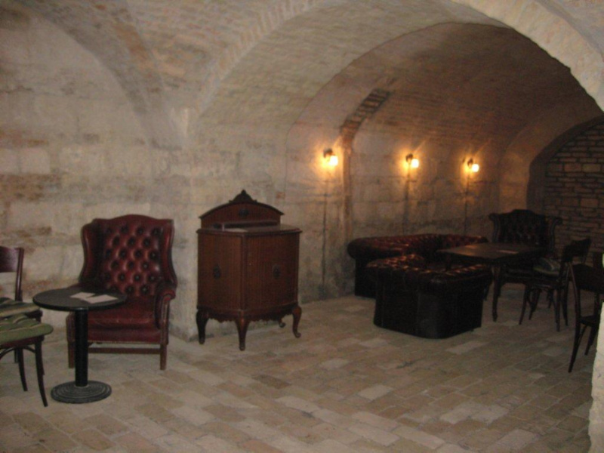
A szállítói szerződések megkötése folyamatban van, stratégiai irányelv a szállítók felé a rugalmasság vállalása, a Söröző a kínálat folyamatos havi- és éves nagyrevízióját követően fenntartja a jogot a termékportfólió módosítására.
A vállalkozás szervezeti felépítése során figyelembe kellett venni, hogy a tulajdonosok korlátozott mértékben érhetőek el operatív feladatvégzés céljából. Egyöntetű döntés értelmében a vendéglátóipari tapasztalattal már rendelkező résztulajdonos, Hegyi Barbara látja el az ügyvezetői pozíciót, személyi és üzletviteli kérdésekben ő az elsődleges szintű döntési pont.

Misszió

Hat mindenre elszánt fiatal ráébredt arra, hogy hazánkban nem sokan ismerik, és kevés helyen lehet hozzájutni házi készítésű, úgynevezett kézműves sörökhöz. Mi azonban szeretnénk minél több emberhez eljuttatni eme hazai különlegességek közül az általunk legjobbnak ítélt italokat. Ehhez létrehoztunk egy Korlátolt felelősségű társaságot az egyszerűbb és könnyebb üzemeltetés érdekében.
Így vállalatunk célja egy olyan söröző megnyitása a budapesti kikapcsolódni vágyó lakosság számára, mellyel megismertetjük őket a hazai házi készítésű kézműves söreinkkel.
Ugyanakkor tisztában vagyunk azzal is, hogy a városban már rengeteg szórakozóhely üzemel, ám mi a középosztály magasabb jövedelemmel rendelkező fiatal felnőttjeit szeretnék elsősorban megcélozni a légkör és az árak együttes erejével.
Hogy minél több embert oda tudjunk vonzani, terveink szerint minden hétvégén, vagy legalább havi rendszerességgel különböző programokkal várnánk a szórakozni vágyókat. Lehetőséget adnánk a sport kedvelőinek különböző sportesemények közvetítésével, hogy barátaikkal, pár korsó sör elfogyasztásával otthonos környezetben, mégis kimozdulva a 4 fal közül szurkolhassanak kedvenc futball-, kézilabda-, kosárlabda-, vagy más csapatuknak és egyéni sportolóiknak.
Mindemellett természetesen minden cégtulajdonosnak személyes célja, hogy minél nyereségesebb legyen beruházásunk és minimális idő alatt megtérüljön a befektetett összeg. Mely az előzetes pénzügyi kalkulációk alapján meg is valósul a harmadik év elejére.

Vízió

Vállalatunk célja a házi készítésű sörök minél nagyobb arányban való ismertté tétele, valamint ennek eredményeként folyamatos bevétel-növekedés elérése. Azonban nem tervezünk változtatni/bővíteni a szervezeti felépítésen, így mindenképpen célunk olyan barátságos munkakörnyezet kialakítása, melynek eredményeképpen nem szükséges újabb alkalmazott felvétele.
Természetesen cégünk ezek mellett szeretne minél nagyobb részesedést szerezni a környékbeli vendéglátóhelyek látogatottságában és közkedveltségében. Azonban nagy figyelmet fordítunk vendégkörünkre is, így szeretnénk, ha nem is kizárólag, de nagy arányosságban a budapesti és vidékről Budapestre telepedett dolgozó fiatalok körében népszerűsíteni a sörkülönlegességeket.
A tulajdonosok gazdasági szemlélete miatt, a harmadik év végére megtérül minden befektetett összeg és már nyereséget is elkönyvelne a Társaság. Ehhez mindenképpen szükséges lesz a későbbiekben melegkonyhás étel-kiszolgálás, melyet szükség esetén területbővítéssel is elősegítenénk.
Valamint amennyiben igény lesz rá esetleg zenés-táncos szórakozásokkal is bővítjük szolgáltatásainkat, de mindemellett természetesen elmaradhatatlanok maradnának a sportközvetítések is.

Ágazati környezet bemutatása

Általános áttekintés

2011-2012. évben a magyarországi sörözők / vendéglátóhelyek nehéz helyzetben vannak, a negatív trendek folytatódnak, azonban az emberek kikapcsolódás utáni vágya örök érvényű igény.
A kormányzat kiemelt stratégiai ágazatként kezeli a vendéglátóipart, hiszen ez olyan ágazat, mely főként a kis- és közepes vállalkozásokra épül, több mint 300 ezer embernek ad munkát és 800 milliárd forintos forgalmat bonyolít le évente. Szatmáry Kristóf belgazdaságért felelős államtitkár szerint az ágazat hosszú idő óta nem volt helyén kezelve, így ez elmúlt években visszaesés figyelhető meg a vendéglátóiparban. A kormány által elfogadott határozattól az ágazat ismételt felemelkedését várják, mivel a határozat szerint a turizmus mellett önálló, külön ágazatként kezelik innentől kezdve a vendéglátóipart.
Háber Tamás, a Magyar Vendéglátók Ipartestületének tiszteletbeli elnöke szerint a fő cél az, hogy a 800 milliárdos éves forgalom 1000 milliárd forintra növekedjen.
Erős a területi és szezonális koncentráltság. Budapest és a Balaton térsége képviseli a turizmus / vendéglátás teljesítményének közel felét. Jellemző, hogy nagyobb kapacitások kerültek kiépítésre, melyek szezonon kívül igen alacsony kihasználtsággal tudnak működni a Balatonon, hiszen kevés a szezon meghosszabbítására alkalmas attrakció. Itt sajnos a szezon rövidsége miatt kénytelenek a rövid távú profitmaximalizálásra berendezkedni a vendéglátóipar szereplői.

Statisztikai adatok

Vendéglátóhelyek száma
Üzleti szektor
(2011. június; Mindösszesen Kereskedelmi TEÁOR'08 - vendéglátóhelyek; Mindösszesen Település jogállása)
 | Mutatók
Terület (település, megye, régió, statisztikai nagyrégióval) | Egységek száma az időszak végén (db)
Mindösszesen Terület (település, megye, régió, statisztikai nagyrégióval) | 55752
Közép-Magyarország | 16053
Közép-Magyarország (Budapest, Pest megye) | 16053
Budapest | 10496
Budapest
Budapest kerületre nem bontható adatai
Budapest 01. ker. | 192
Budapest 02. ker. | 546
Budapest 03. ker. | 703
Budapest 04. ker. | 376
Budapest 05. ker. | 766
Budapest 06. ker. | 711
Budapest 07. ker. | 590
Budapest 08. ker. | 801
Budapest 09. ker. | 779
Budapest 10. ker. | 359
Budapest 11. ker. | 851
Budapest 12. ker. | 262
Budapest 13. ker. | 735
Budapest 14. ker. | 595
Budapest 15. ker. | 340
Budapest 16. ker. | 212
Budapest 17. ker. | 196
Budapest 18. ker. | 380
Budapest 19. ker. | 238
Budapest 20. ker. | 247
Budapest 21. ker. | 305
Budapest 22. ker. | 179
Budapest 23. ker. | 133
Pest megye | 5557
Dunántúl | 18427
Alföld és Észak | 21272
*Forrás:www.ksh.hu
A 2011. júniusi adatokból látszik, hogy Magyarországon a vendéglátóhelyek száma összesen 55752 db. Megfigyelhető az erős területi koncentráció Pest megyében, azon belül is Budapesten összesen 10496 db vendéglátóhely van. Budapest kerületi bontásában a XI. kerületben található a legtöbb vendéglátóhely, de előkelő pozíciót foglal el az V., VIII., IX. kerület is.

4.5.20. A vendéglátóhelyek számának alakulása típus szerint (2001–)
Év | Étterem, büfé | Cukrászda | Italüzlet és zenés szórakozóhely | Kereskedelmi vendéglátóhely összesen | Munkahelyi, rendezvényi és közétkeztetést végző vendéglátóhely | Vendéglátóhelyek összesen
$Az egységek száma a tárgyidőszak végén
2001 | 33 666 | 1 764 | 12 521 | 47 951 | 4 076 | 52 027
2002 | 34 473 | 1 805 | 12 923 | 49 201 | 4 571 | 53 772
2003 | 34 891 | 1 842 | 13 344 | 50 077 | 5 071 | 55 148
2004 | 34 830 | 1 850 | 13 648 | 50 328 | 5 358 | 55 686
2005 | 34 801 | 1 847 | 13 827 | 50 475 | 5 819 | 56 294
2006 | 34 777 | 1 824 | 13 753 | 50 354 | 6 140 | 56 494
2007 | 34 596 | 1 745 | 14 078 | 50 419 | 6 752 | 57 171
2008 | 33 905 | 1 705 | 14 003 | 49 613 | 6 999 | 56 612
*Forrás:www.ksh.hu

A vendéglátóhelyek típusa szerinti összefoglaló táblázatban a kereskedelmi vendéglátóhelyek száma 2001 óta növekedésnek indult, azonban a 2008-as adatok szerint egy erős visszaesés volt megfigyelhető. Ez a gazdasági világválság Magyarországra gyűrűzésének köszönhetően alakult így, azonban a világválság után fellendülés prognosztizálható.

4.5.21. A vendéglátóhelyek bevételei (2001–)
Év | A vendéglátóhelyek eladási forgalma
Év | kereskedelmi | munkahelyi | összesen
$Millió Ft
2001 | 369 999 | 37 214 | 407 213
2002 | 421 513 | 44 934 | 466 447
2003 | 443 077 | 53 411 | 496 488
2004 | 496 785 | 67 826 | 564 611
2005 | 567 047 | 67 206 | 634 253
2006 | 565 089 | 75 294 | 640 383
2007 | 586 580 | 81 271 | 667 851
2008 | 598 032 | 86 580 | 684 612
2009 | 587 476 | 94 237 | 681 713
2010 | 595 366 | 108 762 | 704 128
$Volumenindex, az előző év azonos időszaka = 100,0
2001 | 105,5 | 92,3 | 104,2
2002 | 103,7 | 109,3 | 104,1
2003 | 96,0 | 109,5 | 97,3
2004 | 101,2 | 115,5 | 102,7
2005 | 107,5 | 92,1 | 105,7
2006 | 95,0 | 105,5 | 96,1
2007 | 96,0 | 98,7 | 96,3
2008 | 94,5 | 97,9 | 94,9
2009 | 91,6 | 102,1 | 92,9
2010 | 96,9 | 110,1 | 98,7
*Forrás:www.ksh.hu

A kereskedelmi vendéglátóhelyek bevételeinek alakulásában is érezhető a gazdasági világválság hatása, mely 2008-ban érte el hazánkat és a 2009-es évet is meghatározta. Azonban a 2010-es adatokból kiindulva bízhatunk abban, hogy a bevételek növekedni fognak és újra virágzásnak indul a vendéglátóipar.

4.5.22. A vendéglátó-forgalom főbb árucsoportonkénti megoszlása (2003–) [%]
Év | Ételforgalom | Alkoholtartalmú ital | Alkoholmentes ital | Kávé | Dohány | Egyéb | Összesen
2003 | 67,03 | 13,47 | 10,21 | 4,23 | 3,78 | 1,29 | 100,00
2004 | 67,05 | 13,80 | 10,04 | 3,18 | 4,03 | 1,90 | 100,00
2005 | 67,46 | 13,24 | 10,15 | 3,25 | 4,65 | 1,25 | 100,00
2006 | 67,18 | 13,14 | 10,86 | 3,36 | 3,64 | 1,83 | 100,00
2007 | 68,82 | 11,93 | 10,92 | 3,42 | 3,10 | 1,81 | 100,00
2008 | 69,24 | 12,20 | 10,99 | 3,33 | 2,83 | 1,41 | 100,00
2009 | 70,11 | 11,57 | 10,85 | 3,36 | 2,96 | 1,15 | 100,00
2010 | 70,60 | 11,67 | 10,78 | 3,16 | 2,85 | 0,94 | 100,00
2011 | 72,74 | 10,69 | 10,29 | 2,96 | 2,44 | 0,88 | 100,00
*Forrás:www.ksh.hu

Az árucsoportonkénti megoszlás esetében a kilenc évet felölelő statisztikából kirajzolódik, hogy az alkoholtartalmú italok és dohány termékek forgalma csökken a leginkább, mely a dohányzási tilalomnak és az alkoholárusítási tilalomnak köszönhetően esett vissza.

A vendéglátóipar fontosabb problémái

Étkezési utalványok, üdülési csekk, SZÉP kártya
Az üdülési csekket hamarosan kivonják a forgalomból, a meglévő csekkeket fel lehet használni, azonban újat már nem állítanak ki, hanem fokozatosan át kell váltani a Széchenyi Pihenőkártyára. Előny viszont, hogy a Széchenyi Pihenőkártyának 3 alzsebe közül az egyiket csak a vendéglátásra lehet használni, mely igen kedvezően hat majd a vendéglátóhelyek forgalmára. Azonban még igen kevés azon helyek száma, amelyek elfogadják a fent említett kártyát.

Dohányzási tilalom
2012. január 1-től lépett hatályba az a törvény, amely tiltja a dohányzást a zárt közforgalmú helyeken, azonban 2012. április 1-ig türelmi időt adtak, csak ezután a dátum után kezdtek el szankciókat alkalmazni, büntetéseket kiróni. Ezen elfogadott törvény azonban nagymértékben csökkentheti a vendéglátóhelyek forgalmát.

Alkoholárusítási tilalom, csendrendelet
A budapesti vendéglátóhelyeket negatívan érinti a fent említett csendrendelet. Ugyanis a VI., VII., XI. és a II. kerületben hatályba lépett rendelet következtében a lakók kérhetik a nyugalmukat zavaró éjjeli szórakozóhely elhallgattatását éjféltől reggel hatig. Ez szintén kedvezőtlen hatást gyakorol a vendéglátóhelyek forgalmára.

Hatósági ellenőrzések
A hatóság - a hatáskörének keretei között - ellenőrzi a jogszabályban foglalt rendelkezések betartását, valamint a jogerős vagy fellebbezésre való tekintet nélkül végrehajtható hatósági határozatban foglaltak teljesítését.
A hatósági ellenőrzés keretében a hatóság az ügyféltől meghatározott adatok szolgáltatását, iratok bemutatását kérheti, és egyéb tájékoztatást kérhet, vagy helyszíni ellenőrzést tart.
Helyszíni ellenőrzést a hatóság ügyintézője, a hatóság által kirendelt szakértő végezhet. Ha az ellenőrzés jellege indokolttá teszi, a hatóság a rendőrség közreműködését kérheti. Az ügyfelet a helyszíni ellenőrzésről előzetesen értesíteni kell. Ha az előzetes értesítés az ellenőrzés eredményességét veszélyeztetné, az ügyfelet az ellenőrzésről a megkezdésekor szóban kell tájékoztatni.

Söröző- Borozó nyitásának általános feltételei

- Személyi feltételek
- szakirányú végzettség
- egészségügyi kiskönyv
- vállalkozási forma

- Tárgyi feltételek
- Üzlethelyiség
- Engedélyek
  - Szociális helyiségek
    - WC kézmosóval
    - Öltözőszekrény
    - Tusoló 5 fő felett
    - Megfelelő ruházat

  - Raktárak
    - csomagolt élelmiszerek tárolása (szekrény, polc)
    - hűtött élelmiszer tárolása
    - italraktár, göngyölegraktár

  - Technológiai kialakítás
    - szakosított hűtők biztosítása termékcsoportonként

  - Higiéniai szempontok kialakítása
    - pohármosogató
    - takarítás vízvételi hely
    - hulladéktároló és kukamosó kialakítás (hideg – melegvíz lefolyóval)
    - három méteren belül hideg- meleg vizes kézmosó minden különálló technológiai területen

  - Vendégtér kialakítás
    - belépős
    - minimális állófogyasztás (nem kell vendég WC)
    - helyben fogyasztás 10 főig (1db vendég WC)
    - helyben fogyasztás 10 fő felett (férfi –női vendég WC)

- Dokumentációs feltételek
- Nyitási engedély kérése az Önkormányzattól:
  - adatlap kitöltés a forgalmazni kívánt termékek szerint
  - nyilvántartásba vétel
  - a jegyző értesíti a szakhatóságot
  - harminc napon belül visszaellenőrzés
- Saját dokumentációs feltételek megteremtése
  - élelmiszerbiztonsági feltételek és szabályozás kialakítása (HACCP) szakember által

- Kémiai biztonságnak való megfelelés
  - veszélyes anyag bejelentés ÁNTSZ-nek
  - biztonsági adatlapok beszerzése
  - kémiai kockázatbecslés elkészítése szakember által

- Munkavédelmi feltételek biztosítása
  - épület megfeleltetése
  - munkavédelmi megfelelőség kialakítása a munka környezetben
  - munkavédelmi kockázatelemzés elkészítése szakember által
  - védőeszköz szabályzat elkészítése szakember által
  - orvosi vizsgálatok rendjének szakember által való elkészítése
  - tűzvédelmi szabályzat elkészítése
  - tűzriadó terv és kiürítési számítások elkészítése 50 fő befogadóképességtől

- Dolgozói oktatások biztosítása
  - élelmiszerbiztonsági, élelmiszerhigiéniai oktatás biztosítása szakember által minden dolgozónak
  - munka és tűzvédelmi oktatások megtartása szakember által

- Gazdasági feltételek
- Vállalkozási forma választás
- Könyvelő választás
- Járulékfizetési kötelezettségek
- Egyéb dokumentációk elkészítése (üzleti terv, pénzügyi szabályzat)

Vállalkozásunk általános bemutatása

A vállalkozás alapadatai
- Működési forma: Kft.
- Tulajdonosok
  - Hegyi Barbara
  - Czink Péter
  - Szathmáry András
  - Turcsányi Andor
  - Vincze Iván
  - Silverio Laura
  - Szabó József
- A vállalkozás neve: BILF Pub Kft.
- A vállalkozás székhelye: Budapest V. kerület
- Elérhetőségi adatok:
BILF Pub Kft.
Budapest, 1051 Szent István tér 15.
Tel/fax: +36 1 429 3384
e-mail: bilfpub@gmail.com
- A vállalkozás tevékenysége: vendéglátó egység, mely leginkább sörkülönlegességeket árul igényes vendégei számára
- Forgalmazott söreink:
  - Békésszentandrási Meggyes Sör
  - Békésszentandrási Szilvás Sör
  - Black Rose
  - Bors Tuck Barát
  - Dupla Köleses
  - Fekete Korsó
  - Köleses Sör
  - Szent András Könnye

- További termékeink:
  - Népszerű magyar és külföldi sörmárkák
  - Minőségi magyar borok
  - Üdítők (rostos-, szénsavas üdítők)
  - Ásványvíz (szénsavas és szénsavmentes)

A söröző helyének kiválasztási folyamata

Előzetesen minden tulajdonostárs egyénileg vizsgálatot végzett arra vonatkozóan, hogy szerinte melyik kerületben kellene megnyitni a közös vállalkozást. A kutatás pedig azt eredményezte, hogy egyöntetűen az ötödik kerültet választottuk. Az ötödik kerületi kiadó ingatlanokat sorra meglátogattuk és végül három ingatlan ment át a szigorú rostánkon, melynek képeit az alábbiakban mutatjuk be.

I.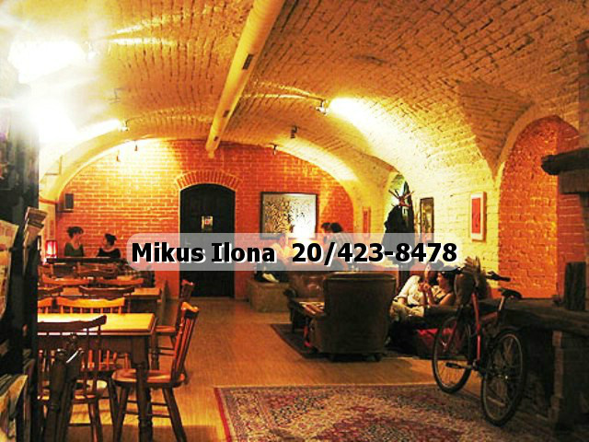
II.
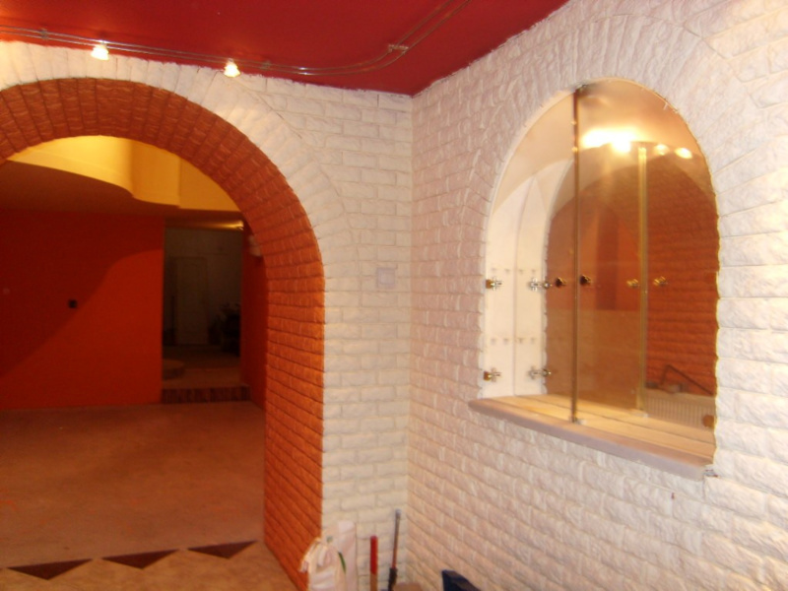
III.
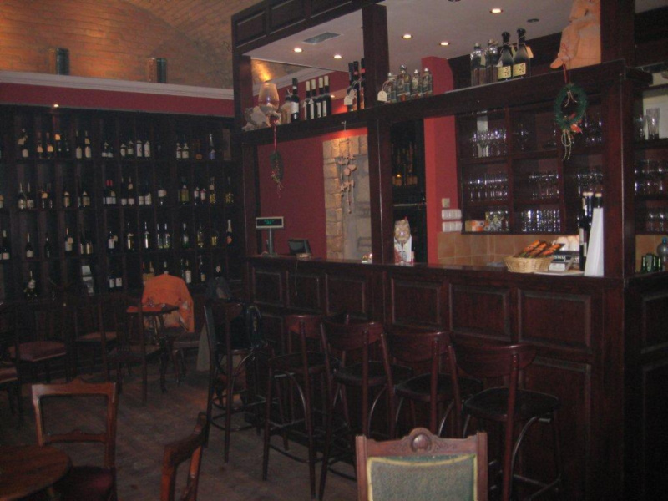

A választás a fent látható három ajánlat közül a III. ingatlanra esett. Ez a vendéglátóhely található a legjobban megközelíthető helyen, egy forgalmas sétáló utcában a Bazilikánál. Közvetlenül az üzlet előtt akár 70nm-es teraszt tudunk kialakítani igény szerint. Amit főként a tavasztól őszig terjedő időszakban lehet legjobban kihasználni, hiszen a vendégek nagyon szokták szeretni azokat a helyeket, ahol a kellemes meleg estéket a szabad ég alatt tölthetik.
A vendéglátóhely egy borbárral rendelkezett, amit mi a saját profilunknak megfelelően átalakítottunk sörbárrá. Itt a vendégek megtekinthetik a sörkülönlegességeket, relikviákat és innen akár szeretteiknek is vihetnek haza kóstolót a jól sikerült este után.
Az ingatlan bérleti díja közép árfekvésű, de az árban benne van a felszerelés és berendezés is.
Renoválásra pedig igen keveset kellett költenünk, mert az épületet újszerű állapotban sikerült átvennünk.

Piaci szegmentáció

Elsősorban az újszerű italkínálatra helyezzük a hangsúlyt, azaz olyan sörözőt nyitunk, melyben hazai söröket kínálunk, ezzel is felkarolva a magyar készítőket.
Célközönségnek pedig a fiatal felnőtteket és a harmincas éveiben járó korosztályt célozzuk meg, akik már dolgoznak, de igényes környezetben vágynak a kellemes kikapcsolódásra és a munkahelyi stressz levezetésére. Sörözőnk éppen ezért már délután négy órától lenne nyitva, egészen hajnal négyig. Így próbáljuk lefedni a teljes idősávot, hiszen a munkahelyeken eltérő ideig dolgoznak az emberek, sokszor a túlórát is bele kell számolni.
Célközönségünk vásárlási szokásaira a viszonylag magas költési hajlandóság jellemző, erős a kikapcsolódás iránti igényük.
Célpiacunk mérete viszonylag nagy, mivel egyre több multinacionális vállalat érkezik Budapestre, ahol célközönségünk nagy része dolgozik. Sörözőnk Budapest igen frekventált helyén fekszik, a belváros szívében. Könnyen megközelíthető tömegközlekedési eszközökkel, így a vendégeinknek nem szükséges autóval érkezniük, nyugodtan fogyaszthatják sörkülönlegességeinket.
Másodlagos célpiacunk nincsen, mert az egyetemisták, főiskolások számára kevésbé fontos az igényesség, ami a mi sörözőnket leginkább jellemzi. Számukra sokkal inkább az ár a domináns, hiszen ők még nem rendelkeznek saját jövedelemmel, így minden kiadott fillért meg kell gondolniuk.

Versenytársak vizsgálata

Sörözőnket Budapest ötödik kerületében nyitjuk meg a belváros szívében egy sétáló utcában, a Bazilika mellett.
Ebben a kerületben 7 sörözőt tekintünk versenytársnak, melyek a következők:
- Buena Vista
- Cactus Juice Pub & Restaurant
- cheho.hu
- Luigi Sport Pub
- Soho London
- Sólyom Sörbár

Tulajdonostársaimmal egyenként meglátogattuk a sörözőket és felmértük azok kínálatát, elhelyezkedését, szolgáltatásait, melynek alapján elkészítettük a saját SWOT analízisünket.

A Buena Vista söröző inkább kis vendéglőként funkcionál, ahol rendezvények lebonyolítását vállalják. Terasszal rendelkezik a vendéglő, ahol koktélokat és kávékülönlegességeket szolgálnak fel. A Buena Vista árképzésére az igen magas árak jellemzők, célcsoportja pedig a magasabb jövedelemmel rendelkező harmincas éveiben járó korosztály. Nyitvatartása pedig a következőképpen alakul: 11-24-ig.

A Cactus Juice Pub 15 éve van jelen a piacon, western hangulatú berendezéssel, ahol egy vacsora után buli várja az odalátogatókat. Tehát inkább zenés táncos szórakozóhelyként tartják számon. Külön bor és koktéllappal rendelkezik, a sör hiányzik az itallapról. Közepes árfekvésű a Pub. Nyitva tartása: vasárnaptól csütörtökig: hajnal 2-ig, pénteken és szombaton hajnal 4-ig van nyitva.

A cheho.hu alacsony árfekvésű italokkal várja vendégeit hétközben éjfélig, hétvégén hajnal 2-ig. Klasszikus, tiszta bárhangulat jellemző a pubra. Itallapján palackozott és csapolt sörök egyaránt megtalálhatóak. Célpiacnak a főiskolásokat és egyetemistákat tekinti.

A Luigi Sport Pub a focirajongók széles táborát várja. Alacsony árakkal, italakciókkal csalogatják vendégeiket, ahol lehetőség van sportközvetítések követésére. A sport köszön vissza a berendezésen is. Kialakítottak egy törzsvásárlói programot ill. különböző „sörmenüket” kínálnak vendégeiknek. Hétfőtől csütörtökig - éjfélig van nyitva a söröző, pénteken és szombaton hajnal 2-ig.

A Soho London Pub a londoni soho-t mintázza, leginkább zenés-táncos szórakozóhely. Étel és itallappal rendelkezik. Pizza házhozszállítást vállalnak, itallapján minden fajta ital megtalálható, sörök között csapolt és üveges sörök is megtalálhatóak. Hétfőtől – csütörtökig éjfélig van nyitva, pénteken és szombaton hajnal ötig, vasárnap pedig zárva van a vendéglátóhely.

A Sólyom Sörbár családias hangulatú söröző, mely kisebb befogadóképességgel rendelkezik. A csapolt és üveges sörök mellett finom harapnivalókkal (pogácsa, virsli, melegszendvics) várják vendégeiket. Az igen árérzékeny vendégeket célozzák meg alacsony áraikkal. A Sörbár hétfőtől szombatig, éjfélig nyitva tart, vasárnap pedig nem üzemel.

SWOT – analízis

Erősségek | Gyengeségek
- Olyan sörözőt nyitunk, mely a piacon eddig egyedülálló, hiszen hazai sörökre építjük kínálatunkat, így a vendéglátóhely versenyelőnyhöz juttat minket a többi vendéglátóhelyhez képest.  - Nyitvatartásunkat a célpiacunk munkarendjéhez igazítjuk.  - Szakképzett, felkészült munkatársakat alkalmazunk. | - Az általunk kínált hazai sörök viszonylag magas ára.  - Sörözőnkben nincs lehetőség helyben készült ételek elfogyasztására.  - A vendéglátóhelynek nincs másodlagos célpiaca.
Lehetőségek | Veszélyek
- Pályázati pénzek bevonási lehetősége.  - A magyar sörök felkarolása munkahelyek teremtéséhez járul hozzá.  - A magyar sörkultúra virágzásnak indulhat, mely többlet sörfogyasztást eredményezhet.  - Terasszal rendelkező helység, így a söröző nagyobb befogadóképességűvé válik, valamint a terasz alkalmas lesz privát rendezvények megtartására is. | - A célközönség bizonytalan hozzáállása az általunk megnyitott sörözőhöz.  - Versenytársak megjelenése, könnyű lemásolhatóság.  - Kedvezőtlenebb szabályozói feltételek megjelenése, adókulcs emelkedése

Stratégia és akcióterv 2012-2014

Stratégiaalkotási irányelvek

Az üzleti stratégia a következő szempontok figyelembe vétele mentén került kialakításra:
- Magyar kisbefektetőkből álló tulajdonosi és alkalmazotti kör költségviselése, illetve hozam- és profitelvárásai
- Alaptőke 500 ezer Ft, melynek az indulást követő első tervezett emelése 2014. év vége
- A hazai kézműves sörök vendéglátóhelyi szintű értékesítésének már létező, de még nem telített piaci szegmensébe történő belépés lehetőségei (részletek az Ágazati környezet bemutatása című fejezetben)
- Egy hatékony termékportfólió kialakítása
- Az üzletnyitás helyszínének, forgalmi lehetőségeinek vizsgálata
- Stratégiai időtávon belüli terjeszkedési lehetőségek figyelembe vételével
  - Termékportfólió bővítése
  - További üzletek nyitása
- Hazai szabályozási környezetnek történő megfelelés, hangsúlyosan elkerülve a szürke foglalkoztatottságot és betartva a hatósági utasításokat

A stratégiaalkotás menete

A stratégiaalkotási folyamat a klasszikus iskolát követi, figyelembe véve egy induló vállalkozás sajátosságait. Ennek megfelelően a hangsúly a jövőkép megálmodására és a részletes akcióterv kidolgozására került.
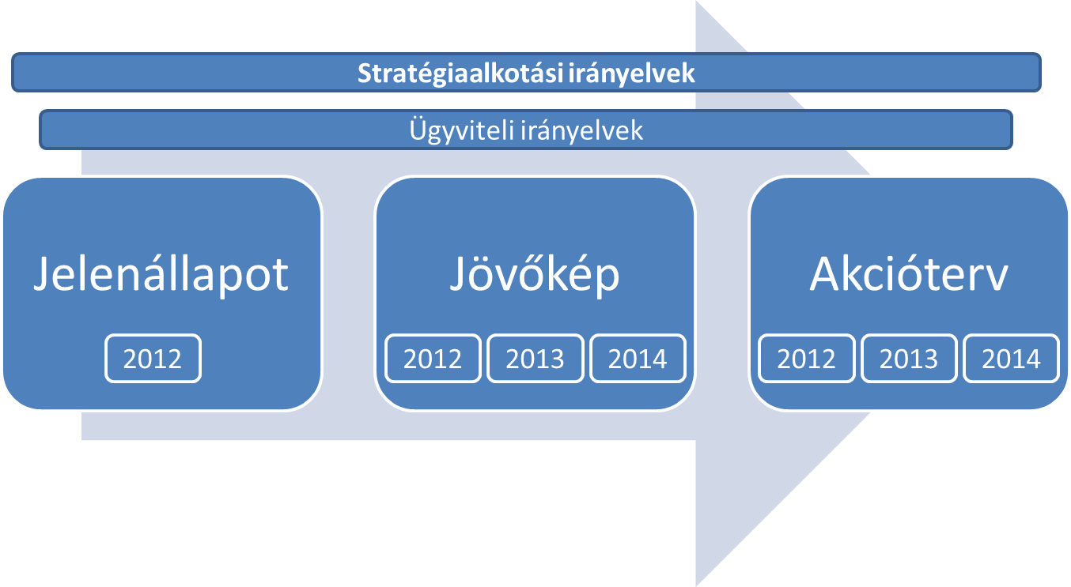
2. ábra: A stratégia alkotás menete

Főbb sarokpontok– tulajdonosi elvárások

3. ábra: A stratégiai időtáv (2012-2014) céljai

Jelenállapot bemutatása

Az indítandó vállalkozás tulajdonosai magyar magánszemélyek, a Pannon Egyetem 2011. őszi szemeszterén indult MBA képzésének hallgatói és Szabó József független befektető. A tulajdonosi és befektetői struktúra a következő:
Név
Tulajdoni hányad
Czink Péter
12,63%
Hegyi Barbara
12,63%

Silveiro Laura Szilvia
12,63%

Szathmáry András
12,63%

Turcsányi Andor
12,63%

Vincze Iván
12,63%

Szabó József
24,21%
4. ábra Tulajdonosi struktúra

A befektetői kör jelenleg nem rendelkezik a fővárosban vendéglátóipari érdekeltséggel, azonban hosszú múltra visszatekintő tapasztalatokat és partneri kapcsolatokat tud felmutatni e területen.
Egy 2012 tavaszán tartott egyeztetés alkalmával született meg a döntés, amelynek értelmében megvizsgálásra kerül egy autentikus, kézműves, magyar söröket forgalmazó söröző megnyitásának lehetősége, stratégia és terv készül a megvalósításra. A stratégiaalkotási tevékenység során ki kell térni az anyagi, szervezeti, üzletviteli kérdésekre, fókuszban tartva egy nyereségességet biztosító vállalkozás indításának körülményeit.
A tulajdonosok egyéb üzleti elfoglaltságaikból kifolyólag a tervek szerint nem fognak operatív szinten részt venni a söröző mindennapi ügyvitelében.

Jövőkép

Operatív irányelvek

Humánpolitika
A Kerengő Söröző kizárólagosan legális úton bejelentett, kiváló szakmai referenciákkal és teljesítménnyel rendelkező, professzionális munkatársakat foglalkoztat, akik átlag feletti javadalmazásban részesülnek, ezért a humánpolitika alapköve az etikai és illemnormák maximális tisztelete és megkövetelése!
A humánpolitika alapelvei a következők:
- Kiválasztási folyamat során vizsgálandó
  - Önéletrajz vizsgálata
  - Szakmai referenciák ellenőrzése
  - Személyes beszélgetés, gyakorlati és elméleti teszt
  - Próbaidő
  - Javaslatot tesz: üzletvezető
  - Dönt: Hegyi Barbara
- Juttatások
  - Transzparencia: az aktuális törvényeknek teljes egészében megfelelő fizetési- és juttatási rendszer
  - Az üzleti eredményeknek megfelelő éves kompenzálási rendszer
- Munkatársakkal szembeni követelmények
  - Feddhetetlen, büntetlen előélet
  - Professzionális megjelenés, magatartás
  - Vendégközpontú magatartás
  - Etikai- és illemnormáknak való megfelelés
  - Rugalmas munkavégzés vállalása
Személyi kérdésekben az ügyvezető, Hegyi Barbara dönt. Fegyelmezési, szankcionálási, pótlási, létszámbővítési javaslatot az üzletvezető tesz.

A kiválasztási folyamatot, majd a napi munka során kiemelten kell kezelni az alkalmazottak motivációszintjének folyamatos vizsgálatát. A Kerengő Söröző által megcélzott imázs a magas minőségre épül, a minőségi munkavégzéshez motivált munkaerőre van szükség, ebből fakadóan az üzletvezető javadalmazási rendszerében a humán menedzsment nagy súlyt kell, hogy képviseljen. Abban az esetben, ha a motiváció nem megfelelő, személyes vagy csoportos akciótervet kell készíteni és azt maradéktalanul végrehajtani.
Amennyiben hivatalos panasz érkezik egy munkatársra, azonnali hatállyal ki kell vizsgálni, az alaptalan vád vagy negatív hozzáállás morálromboló hatását a lehető legrövidebb időn belül meg kell előzni! Elmarasztaló vizsgálati eredményt követően a cselekmény súlyától függően írásos figyelmeztetés vagy azonnali elbocsátás a lehetséges szankció.
A munkatársi létszám, feladatbontás és önéletrajzok a Szervezeti terv c. fejezetben találhatóak.

Minőségmenedzsment
A vállalkozás minőségpolitikájának alapja a tulajdonosok legmagasabb szolgáltatási minőségre való megalkuvás nélküli törekvése, amit az ügyvezetésnek mindenkor szem előtt kell tartania. A Kerengő Söröző imázsának alappillére a különleges minőség, amellyel meg kívánja különböztetni magát a versenytársaktól, ezért ezt az alkalmazottak kiválasztásától és képzésétől a termékportfólió, az infrastruktúra vagy akár a háttérzene megtervezéséig figyelembe kell venni!
A minőségmenedzsment alappillére a vásárlói visszajelzések formájában beérkező inputok kezelése. A visszajelzések kiértékelésére két lépcsőben, havi és éves szinten kerül sor, a levont következtetések alapján pedig akcióterv készül az adott időtávnak, illetve a hiányosságok súlyosságának megfelelően. Az akciótervre az üzletvezető tesz javaslatot, elfogadásáról az ügyvivő testület dönt. Abban az esetben, amennyiben az akcióterv olyan mértékű beruházást igényel, hogy ennek kivitelezése az éves pénzügyi terv megváltoztatását indokolja, a pillanatnyi pénzügyi mutatóktól függetlenül megtérülés vizsgálatot kell végezni.

Szolgáltatások
A Kerengő Söröző szolgáltatási profilja az unikális magyar kézműves sörök forgalmazására épül, emellett azonban meg kell célozni a célközönség ismeretségi körébe tartozó, sörfogyasztási szokásait tekintve passzív személyeket is. Ennek okán szükséges üdítőitalok, korlátos mennyiségű egyéb alkoholos italok forgalmazása.
Mivel melegkonyhával nem rendelkezik a Kerengő Söröző, így a hatósági megfelelés irányelvei alapján meg kell teremteni ételek, snackek felszolgálásának lehetőségét, amelyek nem igényelnek speciális kezelést.
A tulajdonosok elkötelezettek a kultúra és művészetek támogatása mellett, ennek megfelelően az üzletmenetet nem akadályozó módon időszakos kiállítások, könyvbemutatók számára kíván autentikus helyszínt biztosítani.
Fontos cél a hazai, nagy múltra visszatekintő sörkultúra újbóli felépítésének támogatása, ezért a tervek szerint rendszeresen megtartásra kerülnek zárt- és nyíltkörű sörkóstoló estek. A rendezvények célja a sörkultúrában jártas vendégek megnyerése, illetve a Kerengő Söröző imázsának építése.

Termékportfólió
A termékportfólió mindenkori megalkotása és időszakos átalakítása során figyelembe kell venni, hogy a Kerengő Söröző kínálata három alappillérre kell, hogy épüljön.
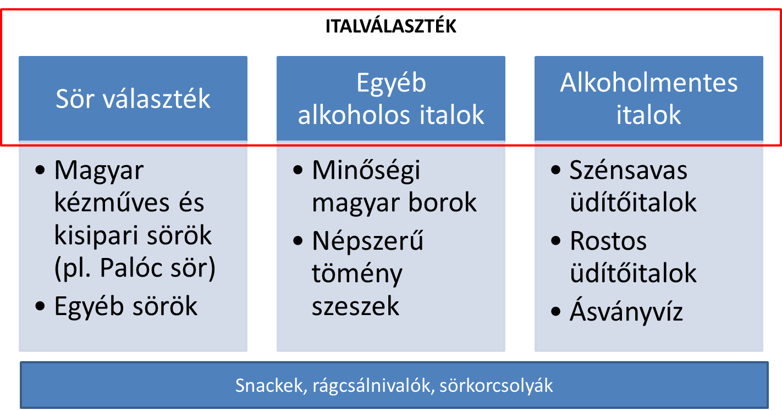
4. ábra: A termékportfólió összetétele
A kínálat összeállításakor ügyelni kell arra, hogy a Kerengő Söröző létrehozásának célja a magyar sörkultúra gondozása, ennek megfelelően az italválasztékban a magyar kézműves, illetve kisipari sörök kell, hogy túlsúlyban legyenek. Emellett a kínálatba kell, hogy kerüljenek az aktuálisan legjobb piaci értékesítési mutatókkal rendelkező sörök is, így a sörkedvelők igényeinek széles skálája lefedhető.
A sörkínálat mellett kisebb súllyal, de a kínálatba kell, hogy kerüljenek a legjobb magyar borok, illetve különféle párlatok, fókuszban természetesen a magyar termékekkel, majd nevesebb külföldi italokkal.
A termékportfólió harmadik nagy egységét az alkoholmentes italok alkotják, kínálatuk az általános vendéglátóhelyeken szokásos termékpalettát fedje le.

Folyamatok
A vállalkozás megalapítását követően, még az augusztusi próbaüzemet megelőzően az alábbi alapfolyamatok kialakítása szükséges:
- Munkaszervezési
- Értékesítési és marketing
- Pénzügyi, számviteli
- Beszerzési, szállítási, kereskedelmi
- Karbantartási
- Biztonsági
- Jelentési folyamat a tulajdonosok felé
- Jóváhagyási folyamat, felelősségi mátrix és döntési kompetenciák

Kereskedelmi kapcsolatok
A szállítói kapcsolatok kialakítása során az alábbi követelményeket kell vizsgálni:
- Pénzügyi tényezők
- A szállító által biztosított termékskála
- Megbízhatóság
- Szállítási rugalmasság
- Szerződések rugalmassága
- Szállítói szerződés kizárólagossága: csak indokolt esetben zárhasson ki versenytársat (pl. extra kedvezményes ár vagy szerződési feltételek)
A szállítói szerződések előkészítése során ügyelni kell arra, hogy legfeljebb évente, a termékportfólió éves felülvizsgálatát követően, lehetőség nyíljon a termékportfólió átalakítására, növelésére vagy új szállítói kapcsolatok létesítésére.

Infrastruktúrafejlesztések
A vállalkozás üzletvitelét bérelt ingatlanban valósítja meg. A helyszín kiválasztása és a bérleti konstrukció tárgyalása során figyelembe kell venni, hogy – bérlemény lévén – az üzemeltetési költségek minimalizálása mellett a beruházási igény is minimális legyen, vagy úgy valósuljon meg, hogy tárgya ne legyen az adott ingatlantól elválaszthatatlan.
A költségtervezés során a 2014-es évre megemelt karbantartási keret történt elkülönítésre, amely magában foglalja az alapvető higiéniai felújításokat, illetve a kopóeszközök cseréjét. Abban az esetben, amennyiben 2014 előtt szükséges a karbantartási keret összegén felüli munkálatok elvégzése, tulajdonosi jóváhagyásra, majd költségátcsoportosításra/tőkeemelésre van szükség.
Az időszakos karbantartások során kiemelten ügyelni kell rá, hogy a kialakított arculat indokolatlan és nem tervezett módon ne változzon!

Marketing és értékesítési stratégia

Marketing
- sörházunk megismertetése céljából hirdetést helyezünk el a PestiEst és az Exit heti megjelenésű, ingyenes programfüzetek étterem-pub részeiben
- a megnyitást övező hetekben a környékbeli forgalmasabb utcákon szórólapozást végzünk
- honlapunkon – a programok és a kínálat feltüntetése mellett – lehetőséget biztosítunk vendégeinknek, hogy a nálunk elfogyasztott sörökről véleményt alkossanak, ezzel nekünk is visszajelzéseket adnak, hogy milyen irányba fejlesszük tovább termékkínálatunkat
- havi sörbemutatókat tartunk (ezeket az eseményeket meghirdetjük honlapunkon), melyek célja, hogy 1-1 kiválasztott kézműves sör gyártója bemutathassa termékeit a vendégeknek

Értékesítés
Vállalkozásunk a vendéglátóiparban kíván jövedelmező üzleti tevékenységet folytatni. Egy olyan sörözőt kívánunk létrehozni, mely egy még kevéssé kiaknázott piaci területre kíván betörni.
Célunk, hogy bemutassuk és megismertessük vendégeinkkel a magyar kézműves söröket és vendégeinknek kulturált körülményeket biztosítsunk az italok elfogyasztásához, illetve egyfajta közösségi helyet teremtsünk a magyar sörök barátainak. A megcélzott szegmens azon fogyasztókat tartalmazza, akik szeretnék megismerni vagy előnyben részesítik a hazai kézműves söröket.
A tulajdonosi kör legfőbb elvárása, hogy a vendégek kiszolgálása zökkenőmentesen és a lehető legrövidebb idő alatt megtörténjen. Célunk, hogy a vendégek elégedetten távozzanak a Kerengő Sörözőből. Nagy hangsúlyt fektetünk a vevői elégedettségre, mert egy folyamatosan visszajáró alap vendégkör kiépítése az egyik fő prioritás.
A vállalkozás sikere a vendégek megelégedettségében tükröződik, ezért nagy hangsúlyt fektetünk a vendégek igényeinek megfelelő színvonal biztosítására, ami leginkább az alkalmazottakon keresztül nyilvánul meg. Ezért alkalmazottaink kiválasztásánál a fő szempontok (a megfelelő képzettség és gyakorlat mellett) a megjelenés és a jellem. Alkalmazottainktól elvárjuk, hogy azonosuljanak vállalatunk céljaival és küldetésével.
A széles italkínálat mellett az alábbi szolgáltatásokat nyújtjuk:
- vendégeink televízión keresztül követhetik az őket érdeklő sportközvetítéseket, híreket
- ingyenes wifi elérhetőséget biztosítunk
- havi sörbemutatókat és akciókat indítunk
- kéthavonta fiatal művészek alkotásait (festmények, rajzok) helyezzük ki a sörözőben

Pénzügyi terv

Költségtervezés

A pénzügyi tervezés során figyelembe vettük az alapítási és az első három év várható költségeit, valamint egy átlagos napi vendég létszámot és fogyasztást alapul véve a várható bevételünket is számba vettük.
Mivel 6 magánszemély kívánja üzemeltetni a sörözőt, szükséges volt először egy céget alapítanunk, hogy az üzemeltetés során felmerülő kérdésekben bárki hivatalosan eljárhasson, aláírhasson. Ehhez mi a Korlátolt Felelősségű Társasági (Kft.) formát találtuk a legmegfelelőbbnek, melybe fejenként 80.000 Ft-tal kívánunk beszállni és találtunk egy befektetőt is, Szabó József személyében, aki még további 20.000 Ft-ot kíván a Kft. rendelkezésére bocsájtani. Természetesen a költségek vizsgálatakor látható lesz, hogy 500.000 Ft nem elegendő a söröző megnyitásához, de a Kft. alapításához ennyi áll rendelkezésre.

Mivel a számlázást – melyik asztal mit és mennyit fogyasztott – számítógépen szeretnénk megoldani, ezért mindenképpen szükséges egy számítógép vásárlása is, valamint mivel tervezünk rádióhallgatási és tv nézési lehetőséget is nyújtani a vendégek számára, így elengedhetetlen a szükséges hangfelszerelés és televíziók vásárlása is. Melyekhez hozzátartozik, hogy a Nemzeti Adó- és Vámhivatal (NAV) külön adót számol fel a vendéglátóhelyeknek, de ezeket a költségeket már a működés (havi rendszerességgel felmerülő) költségei között vettük csak számba.
Az alapítás költségei között figyelembe vettük továbbá az üzlethelység bérlésének és a szükséges javításoknak (renoválás) valamint az elengedhetetlen berendezéseknek és az arculattervezésnek a költségét. Mivel az általunk választott üzlethelység be van rendezve, így csak a szórakoztató elektronikai berendezésekre számoltunk extra költséget.
Az üzlethelység választása során 3 kiadó ingatlant találtunk, mely költség és berendezés szempontjából is megfelelő lehetne az V. és VI. kerületekben Budapesten - mivel a belvárost találtuk a vendéglátóhely nyitásra a leginkább megfelelőnek – de ebből a következőt találtuk a leginkább a mi igényeinket kielégítőnek:

Ajánlat: bérlésre kínált ingatlan
- Típus: étterem, vendéglő
- Bérleti díj: 2 900 €/hó
861 677 Ft/hó
- Alapterület: 265 m²
- Épület szintjei: 2
- Cím: Budapest, 5. kerület (Belváros)
A hirdető megjegyzése:
Bazilikánál forgalmas sétáló utcában, melegkonyhás vendéglátó engedéllyel rendelkező étterem, borbár hosszútávra kiadó! Terasz 70 nm-ig megoldható, közvetlen az üzlet előtt. Földszint 80 nm + pince 320 nm.
Csak komoly szakmai tapasztalatokkal rendelkező bérlőt keresünk!
Kéthavi kaució szükséges, közös költség 75 e Ft.
Bérleti díj: 2900 Euro.
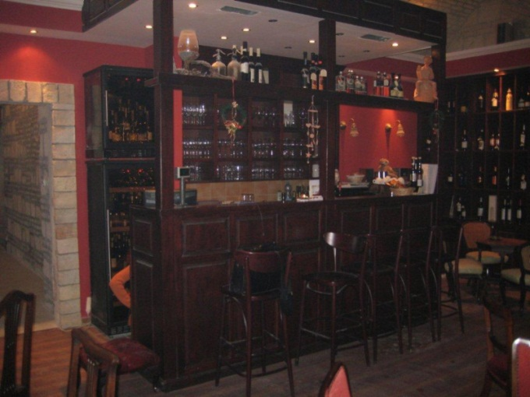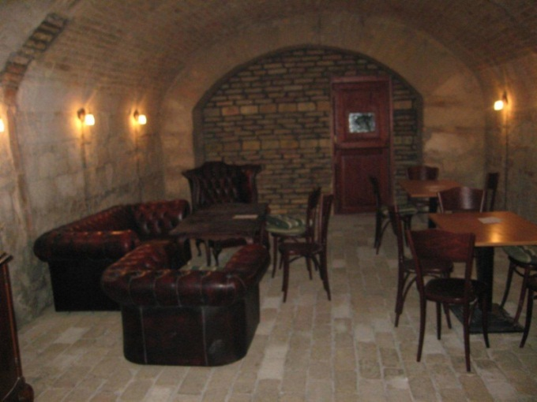

Az üzlethelységet 2012. július 1-jével vesszük ki, azonban a szükséges engedélyek és az infrastruktúra rendbe tétele miatt körülbelül egy hónappal később tervezzük a nyitást egy próbaüzemmel. Próbaüzem szükségességét abban találjuk, hogy az alkalmazottaknak is meg kell ismerkedniük a környezettel, valamint egy ilyen próbaüzemmel, alacsonyabb árukészlettel, kiderülhetnek az esetleges hiányosságok, melyeket pótolni kell a végleges nyitásig. Természetesen próbaüzem lévén még a reklám/marketing költségeket sem számoljuk az első (júliusi) hónapban. Augusztus elejétől viszont szeretnénk az EXIT Magazinban és a PestEst-ben is hirdetni sörözőnket, melynek ára szavakban van kifejezve az újságoknál, cégek számára bruttó 455 Ft/szó, így egy körülbelül 30 szavas hirdetés az első évben havi 14.500 Ft-ba kerülne, majd a második és harmadik évben az esetleges szövegváltoztatások és az inflációval megegyező árnövekedés hatására 15.000 majd 15.700 Ft-os körülbelüli összeggel számolt a Kft.

A már említett havi bérleti díj mellett természetesen biztosítást is szeretnénk kötni az üzlethelységre és a benne lévő berendezésekre, amihez vonatkozna az éppen bent lévő vendégekre is és az alkalmazottakra. Természetesen a biztosítás mellett szeretnénk egy biztonsági szolgálat munkáját is igénybe venni távfelügyelettel.
A fogyasztás nyomon követésére szolgáló számítógépre szeretnénk internet elérési lehetőséget is biztosítani az alkalmazottaknak, mivel a telefon mellett email-ben, online is lehetne asztalfoglalást leadni sörözőnkben és ezt rendszeresen kellene követni. Emellett a már említett műsorszórási díj tekintetében havi szinten egy körülbelül 60.000 Ft-tal számoltunk, mely a harmadik évre nagy valószínűséggel a vendéglétszám és az infláció hatására megnövekszik 65.000 Ft-ra.
A biztonsági és szórakoztató elektronikához kapcsolódó díjakon túl az üzlethelység bérleti díja mellett mindenképpen számolnunk kell egyéb kötelezően fizetendő díjakkal. Ilyenek a könyvelőnek, illetve az üzemorvosnak fizetendő összegek, valamint a karbantartás és a hatósági megfelelés díjai, melyeket szintén havi/negyedéves rendszerességgel kell fizetni.

Havi rendszerességgel felmerülő, a működéshez elengedhetetlenül fontos költségek, de mi mégis külön kívánunk róla beszélni. És ezek a munkabérek illetve az italok beszerzési költségei.
Alkalmazottak tekintetében már egy korábbi fejezetben említett 7+1-es munkamegosztásban, a tervek szerint a 8. ábra alapján alakulnának a bérköltségek. Ennek oka, hogy 7 „mindenes” (pohármosogatás, asztal rendben tartása, pult) bérét bruttó 140.000 Ft-on, az üzletvezető munkabérét pedig bruttó 270.000 Ft-on szeretnénk maximalizálni, mely költségek természetesen az inflációval évente növekednének.
Az italok beszerzési árát egy ital nagykereskedés (Central-Drinks Kft.) árait alapul véve számoltunk, valamint egy általunk reálisnak tartott napi vendégszámot és átlagos fogyasztást is kalkuláltunk hozzá.

Ezek alapján az 8. ábra (táblázat) tartalmazza a kiszámolt anyagköltségeket a segédtáblázat alapján csoportosítva.

Ezáltal az összes éves költség a következőképpen alakulna a három vizsgált évben:
Számításaink alapján tehát körülbelül 36 millió forintra lenne szükségünk az első évben, de a későbbi, várható bevételszámításaink megmutatják, hogy az első évben várhatóan még veszteségesek leszünk. Ennek köszönhetően az első év tervezett költségein túl az adott év veszteségét is nekünk kell finanszíroznunk, mivel a többi évben már a megtermelt bevételt tudjuk visszaforgatni. Így szükséges befektetés 47 millió 500 ezer Forint (47.500 eFt). Mivel ekkora összeget nem tudunk mi magunk befektetni, a korábban már említett befektető, Szabó József lesz segítségünkre. Ebből következően a következő táblázat szerint alakulnak a befektetéseink és az ebből eredő részesedésünk a bevételből.

Bevételszámítás

Már korábban is, az anyagköltség számításánál átlagos fogyasztás és vendéglétszám alapján számoltunk, így a várható bevételeknél is ezt fogjuk követni. Ehhez a következő táblázatban szereplő adatokat tekintsük a bevételszámolás végeredményének.

Összegzés

Számításaink alapján a lent látható táblázat szerint alakulnak az éves profitok ezer forintban, illetve százalékban.
A várható profit számítása után kiderült számunkra, hogy az első év nagymértékben (33%) veszteséges lesz, a második évben már 14%-os, míg a harmadik évet már 18%-os nyereséggel fogjuk zárni. Azonban az első év veszteségének hatására a három év együttes nyeresége csak a 8%-ot éri el.
Ám tekintsük még át, hogy ez a haszon személyenként, a részesedés százalékában, milyen arányban oszlik meg a tulajdonosok között.

A pénzügyi tervezés során bemutatásra kerülnek a döntéstámogatás legfőbb eszközei, a gazdaságossági mutatók, melyeket következő táblázatok tartalmazzák.

Nettó jelenérték (NPV) számítás | 2012 | 2013 | 2014 | 2012-2014
Diszkonttényezô (10%) | 1 | 0,909 | 0,826 | 0,751
NPV | -11 769 | 9 457 | 14 104 | 11 796

Nettó jelenérték
Gazdaságossági vizsgálat esetén a viszonylag nagy időintervallumban végbemenő, számszerűsített gazdasági eredmények összehasonlításakor figyelembe vesszük az idő tényezőt, azaz azt a tényt, hogy a mai 100 forint értéke nem egyezik meg az egy év múlva esedékes 100 forint értékével.
Beruházások értékelése során gyakran alkalmazott különbség jellegű mutató, azt fejezi ki, hogy a beruházás teljes élettartama alatt képződő pénzáramok diszkontált összegéből levonva a kezdő pénzáramot, mekkora nettó jövedelem (hozam) képződik.
Akkor érdemes megvalósítani a beruházást ha NPV (net present value)=0 vagy NPV>0
Mint láthatjuk üzletünk esetében a nettó jelenérték az első év kivételével nagyobb, mint 0, tehát érdemes megvalósítani beruházásunkat.

Jövedelmezőségszámítás
A befektetett tőke jövedelmezőségét az átlagos költségmegtakarítás és az átlagos tőkebefektetés hányadosából számítjuk ki. Amennyiben teljesül a minimális jövedelmezőségi szint, akkor jövedelmező a projekt.
Minden olyan tevékenység, amelynek eredményei (bevételei) hosszú távon meghaladják a ráfordításokat jövedelmező, azaz a vállalkozás nyereségesen működik. Ennek megfelelően a jövedelmezőséget nem egy hányadossal fejezzük ki, hanem egy adott időszakra vonatkozó eredmények (bevételek) és ráfordítások különbségével.
A legegyszerűbb jövedelmezőségi mutató a nyereség tömeg, azaz az éves nyereség összege.
A jövedelmezőség mérésénél, elemzésénél a gyakorlatban többnyire a hányados alakú Nyereség / árbevétel összetételű mutatót alkalmazzák a jövedelmezőség szintjének, a nyereségességi rátának a kifejezésére.
Jelen elemzésünk során a jövedelmezőség az éves megtérülések diszkontált értéke és az egyszeri ráfordítások hányadosa, mely ez esetben 2. Tehát mivel amennyiben a beruházás jövedelmezősége nagyobb, mint 1, a beruházást megvalósítjuk, így mi is a megvalósítás mellett döntöttünk.

Belső megtérülési ráta (IRR)
A belső megtérülési ráta alapján történő beruházási döntési szabály szerint az a befektetési terv a jobb, amelynek belső megtérülési rátája nagyobb a tőke haszonáldozatánál. A belső megtérülési ráta az a diszkontráta, amelynek alkalmazásával a beruházás egyszeri ráfordításának diszkontált értéke, és a befektetéssel elérhető hozamok diszkontált értéke kiegyenlíti egymást, azaz a beruházás NPV-je 0.
A belső megtérülési ráta jövedelmezőségi mutató, azaz arra válaszol, hogy mekkora a befektetés hozama. A kalkulatív kamatláb (tőke haszonáldozat) nagysága az aktuális tőkepiaci kamatláb határozza meg, és más, hasonló kockázatú befektetések várható hozamának felel meg.
Modellünkben az óvatosság elve alapján 10%-os kamatlábbal számolunk, így az ennél nagyobb megtérülési ráta elérésére törekedtünk.
(Az infláció az elmúlt 3 évben 5% alatt maradt, a tervkészítés időszakában 5,5% körül mozog. A jegybanki alapkamat mértéke 7%.)
A mi esetünkben ez a mutató közel 57 százalék a tervezett befektetett összeghez viszonyítva.

Megtérülési idő
A gazdaságossági mutató reciproka a megtérülési idő, ami arról informál, hogy a fejlesztés megvalósításához szükséges pénzbeli ráfordítás mennyi idő alatt térül meg a vele elérhető nyereségből. Megmutatja, hogy hány év alatt kapjuk vissza az eredetileg befektetett pénzünket a beruházás eredményeként képződő jövedelmekből.
A mutató értéke alapján az általunk befektetett összeg a 3. év elején megtérül és ezután már teljes mértékben jövedelmező lesz a söröző működtetése.

Tehát összességében az általunk tervezett kézműves söröző megnyitása mindenféleképpen nyereséges lesz számunkra.

Szervezeti felépítés
5. ábra: BILF Pub Kft. szervezeti felépítés
A tulajdonosi kör a cég egyik tulajdonosát, Hegyi Barbarát választotta meg a Kft. ügyvezető igazgatójának. Az ügyvezető igazgató továbbítja a tulajdonosok elvárásait az üzletvezető felé, illetve az üzletvezető munkáját folyamatosan ellenőrzi.
Az üzletvezető feladata a napi működési feltételek biztosítása:
- a beosztottak napi munkarendjének elkészítése
- a beosztottak munkájának folyamatos ellenőrzése
- kapcsolattartás a beszállítókkal, megrendelések önálló intézése
- készletek ellenőrzése
- pénzügyek napi ellenőrzése
- marketingtevékenység megszervezése
- események megszervezése
- adminisztráció
- beszámolók készítése az ügyvezető igazgató felé

A felső szinten (kerthelyiség és utcafronti helység) 1 fő pultos és 2 fő felszolgáló, míg a pincehelységben 1 fő pultos és 3 fő felszolgáló áll a vendégek rendelkezésére.
Az alkalmazottak kiválasztásánál alapelvárás volt a hasonló területen szerzett több éves tapasztalat, illetve legalább egy idegen nyelv középszintű ismerete, tekintettel arra, hogy a söröző központi helyen helyezkedik el, így a vendégkör várhatóan vegyes magyar-külföldi összetételű lesz.

Stratégiai életciklus

Piacra lépési fázis (2012)
Tulajdonosi elvárások
Mivel a tulajdonosi kör az első évre nem támaszt profit elvárásokat, veszteségtűrő pozícióba helyezkedik, ezért az év elsődleges célja az arculat megismertetése, törzsvendégkör kialakítása, minimális pénzügyi veszteség mellett.
Mottó: „Törzsvendégeket, törzsvendégek, törzsvendégek”
A vállalkozás BILF Pub Kft. néven, 2012 májusában kerül megalapításra, ezután megkezdődik az engedélyeztetési eljárás. Az alapvető infrastruktúra (helyszín, berendezés) megteremtése bérlés útján, az eszközök és felszerelések a tulajdonosok által rendelkezésre bocsátott tőkéből kerülnek beszerzésre, illetve a beszállítók saját eszközeinek kihelyezéséből (pl. hűtő, sörcsap) valósulnak meg.
A nyitás kitűzött céldátuma 2012. augusztus 27., melyet két hetes próbaüzem előz meg, tehát az időtervezés szempontjából lényeges, hogy augusztus 11-re lezáruljon:
- Cégalapítás
- Engedélyeztetés
- Pénzügyi és üzleti tervek véglegesítése
  - Addicionálisan szükséges tőke bevonása
- Helyszín kiválasztás, infrastruktúra át/kialakítás
- Berendezések, gépek beszerzése
- Szabályzatok kialakítása
- Alapfolyamatok véglegesítése
- Személyi kérdések lezárása, alkalmazottak felvétele
- Szállítói szerződések megkötése
Az engedélyeztetés és a működési feltételek megteremtése során felmerülő nehézségek és kockázatok a Kockázatkezelés fejezetben leírtaknak megfelelően kerülnek kezelésre.

Az augusztus 13-től esedékes próbaüzem során korlátozott, „baráti” vendégkörrel és nyitvatartással indul el a Kerengő Söröző. Ennek célja, hogy minden olyan hibára, számviteli, üzemviteli és működési rendellenességre fény derüljön, amelyek a teljes célközönség számára történő nyitást követően presztízs- és imázs veszteséget okoznának a vállalkozásnak. Ilyen tényezőnek a teljesség igénye nélkül a következők tekintendőek:
- Bérelt üzlethelyiség infrastrukturális problémái (pl. elduguló WC-k, átvizesedő falak, elektromos hálózat feszültségingadozása stb.)
- Beszerzett eszközök és felszerelések hibái (pl. könnyen széteső bútorzat, sörcsapoló berendezések, kávéfőző automaták, hűtők használatból fakadó hibái stb.)
- Termékportfólió összetételének helyessége
- Fogyasztási kalkulációk felülvizsgálata
- Vásárlói visszajelzések beépítése az üzlethelyiség elrendezésébe, kiszolgálási folyamatokba
- Visszajelzés a munkatársakról, indokolt esetben beavatkozás

A sikeres próbaüzem lezárásaként augusztus 25-én egy zártkörű sörest kerül megrendezésre, amikor a jelenlévő nagyobb vendégtömeg előtt megtörténik a pub hivatalos felavatása és megnyitása.

A 2012-es év harmadik negyedévének legfontosabb feladata a stabil vásárlói bázis kialakítása és fejlődési lehetőségekre rávilágító visszajelzések begyűjtése, amelyek segítségével javítható a Kerengő Söröző szolgáltatásainak minősége. A célközönséget alkotó közép, illetve felső-közép osztály legnagyobb hányada a kora-őszi időszak folyamán a munkahelyén, a városban tölti napjait, így a kiszolgálás és a Kerengő Sörözőben eltöltött idő minőségét tekintve a vállalkozás nem tehet különbséget hétköznapi és hétvégi üzemelés között.
Az előrelépés záloga, hogy a vásárlói visszajelzések rendszeresek legyenek, ezekre reagáljon a cégvezetés, így építve a söröző szolgáltatásait és megítélését. Ennek alapfeltétele visszajelzések adására alkalmas eszközök biztosítása a vendégek számára, melyek praktikusan nyomtatott kérdőívek és internetes form-ok kell, hogy legyenek. A beérkezett véleményeket havi rendszerességgel fel kell dolgozni, majd a konzekvenciák levonását követően cselekedni. Fontos szempont a költséghatékonyság, de súlyos hiányosságok esetén (ésszerű költséghatárok között) nincsen kompromisszum!
A negyedik negyedévben, a téli hónapokra jellemző csökkenő forgalommal kell számolni, ezért fontos, hogy az interneten, illetve a „szakmédiákban” meghirdetésre kerüljenek exkluzív programok, amelyeken keresztül az értő közönséget be lehet vonzani, támogatását meg kell nyerni.
A szilveszter éjszaka kiváló lehetőség újabb vendégek elkötelezésére, így egy bállal vagy táncmulatsággal egybekötött igényes sör-, illetve borkóstoló est megszervezése a cél. Az est során a hölgyvendégek igényeit kiemelt prioritással kell kezelni, olyan italokat és ételeket felszolgálni, amelyek a sörért nem rajongó közönséget is megnyerik.

Felfutási periódus (2013)
Tulajdonosi elvárások
A tulajdonosi kör 2013-ban az emelkedő forgalom mellett mérsékelt veszteség elviselésére hajlandó (megjegyzendő, hogy optimista, de nem validált scenariók alapján lehetséges még minimális nyereség elérése is 2013-ban), ezért a legerősebbnek ígérkező tavaszi, nyári és őszi hónapokra kell koncentrálni a hirdetések, különféle akciók, termékskála-bővítés megtervezése során. Az üzletvezető és a menedzsment munkája mindenképpen a működésoptimalizálásra, vendégszám növelésre, és profitrealizálásra kell, hogy irányuljon.

Mottó: „Építsünk minőséget!”
A kitűzött célok teljesíthetéséhez elengedhetetlen a 2012-ben havi rendszerességgel kiértékelt vásárlói vélemények összegzése, a megfelelő konzekvenciák levonását követően pedig akcióterv készítése. Ezt az éves kiértékelést célszerű minden év januárjában, a legkisebb forgalmú időszakban megtartani, hogy ezt követően mód nyíljon még a tavaszi fellendülés előtt a szükséges korrekciók elvégzésére. A stratégiai célok elérését elsősorban az ingatlannal, a termékportfólióval, a kiszolgálási folyamatokkal, a „vevői élmény” fokozásával lehet megtámogatni, így a fókusz ezen területeken kell, hogy legyen (nem kizárva természetesen egyéb panaszok és észrevételek kellő prioritású kezelését).
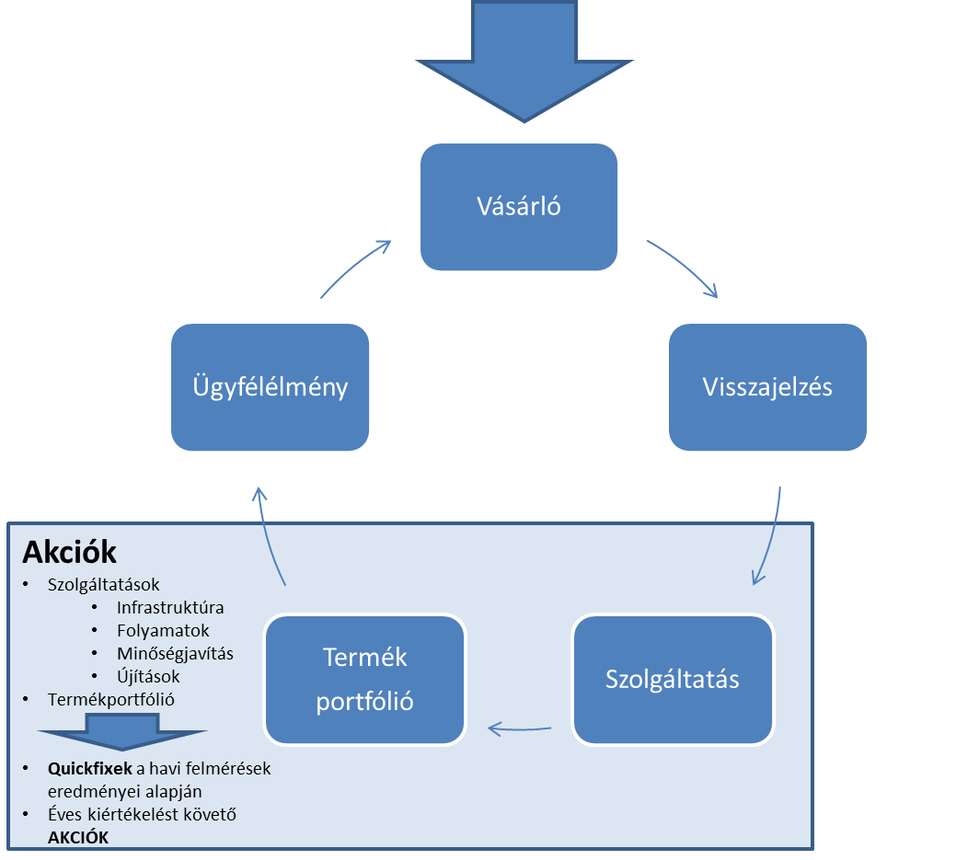
6. ábra: A minőségépítési folyamat

Mivel a 2013. év a vállalkozás első teljes üzleti éve, ezért az első negyedévre olyan marketing tevékenység és vendégvonzó akciók kidolgozása a feladat (a visszajelzések és üzemelési tapasztalatok alapján), amelyek segítségével a tavaszi időszakra teljes kihasználtságú üzemelés érhető el. Ez a nyári szabadságolások miatt várható ideiglenes pénzforgalom csökkenést kell, hogy ellensúlyozza, emellett hasonlóan fontos, hogy a felépülő stabil törzs ügyfélkör kalkulálható bevételi forrást jelentsen.
A vállalkozás pozícionálása a közép és felső-közép osztály mellett a minőségi sörök és alkoholos italok kedvelői irányába történik. A téli hónapokhoz hasonlóan nyáron is ki kell használni minden megjelenési lehetőséget (sörfesztiválokat, média megjelenések), amelyek a stratégiai időtáv üzleti céljainak megvalósulását támogatják. Amennyiben egy ilyen akció olyan költségeket vonna maga után, hogy az negatív pénzügyi eredményt generálna az adott időszakra, mindenképpen a tulajdonosi kör jóváhagyása szükséges!
A 2013. év másik fontos célkitűzése, hogy az üzletvezetés és a menedzsment térképezze fel a piaci réseket, keressen terjeszkedési- és betörési pontokat. A 2014-re előirányzott pénzügyi és stratégiai tervek értelmében a harmadik és negyedik negyedévben meg kell teremteni a tudásbázist egy nagy léptékű piaci terjeszkedéshez vagy szolgáltatásbővítéshez.

Érett működés elérése (2014)
Tulajdonosi elvárások
A 2014-es év célkitűzése egy optimalizált működés elérése, költségminimalizálás és forgalommaximalizálás mellet. Erre az évre konkrét profitelvárások fogalmazódtak meg a pénzügyi tervezés során, a forintosítható célok mellett azonban legalább ilyen fontos, hogy a konkurenciával való versenybe is bekapcsolódjon a Kerengő Söröző, megcélozva a piacvezető vállalkozások pozícióit. Piaci magatartás tekintetében védekező-semleges pozícióból semleges-támadó pozícióba kell helyezkedni.
Mottó: „Fejlődés, okosan!”
A második teljes üzemviteli évre a vállalkozás kiforrott folyamatokkal, bejáratott beszállítói körrel, jól körülhatárolható törzsvendégkörrel és ismertséggel kell, hogy rendelkezzen. A menedzsment feladata, hogy ezekből az eszközökből az év végére szufficites pénzügyi mérleget építsen fel. Folyamatos menedzsment és üzletvezetői feladat a piaci részesedés növelését és piaci terjeszkedést elősegítő körülmények azonosítása, elemzése, javaslattétel a tulajdonosok felé. Tulajdonosi megállapodás alapján a 2014-es év végén a tulajdonosi kör megtárgyalja az eredményeket, és a piaci kilátások függvényében dönt a következő 3 éves időszak stratégiájáról, kedvező kilátások esetén sor kerül az első tervezett, nagyobb összegű tőkeemelésre.

Piacvezető pozíció (2015) – Stratégiai időtávon kívül
A 2014. év végén tulajdonosi döntés fog születi a 2015-2017. között követendő stratégiáról. Jelen stratégiai terv összeállításakor a tulajdonosi kör optimista hangulata alapján a növekedés és a piacvezetői pozícióért való versengés az előzetesen kitűzött cél 2015-re.

Akcióterv
A stratégiai akcióterv a 2012-es cégalapítástól a 2014-es év lezárásáig tartó időszakot öleli fel, a stratégiai célok eléréséhez javasolt projektek és feladatok listáját tartalmazza.

Cégalapítás
A Kerengő Söröző elindításához kapcsolódó összes tevékenység összefogása. A vállalkozás bejegyzésétől az engedélyeztetési eljáráson keresztül az ingatlan nyitásra kész állapotba hozásáig tartalmazz a szükséges tennivalókat.

Pénzügyi tervezés
A stratégiai időtáv mindhárom évében elvégzendő feladat. 2012-ben az induláshoz és stratégiához szükséges összes terv elkészítése a követelmény, 2013/14-ben pedig az éves tervek aktualizálása, piaci helyzethez történő igazítása.

Marketingtervezés, marketing kampány és marketing visszamérés
A pénzügyi tervezéshez hasonlóan mindhárom évben előre ütemezetten el kell végezni. 2012-ben megtörténik a stratégiai időtáv egészére egy átfogó marketing terv összeállítása, 2013/14-ben pedig ennek aktualizálása, átdolgozása a feladat.
A tervezés lezárultával egy részletesen ütemezett kampányterv összeállítása a következő lépcső, amelynek feladata a vállalkozás arculatának és hitvallásának reklámozása, a kínált szolgáltatások célcsoport figyelmébe történő ajánlása.
Mindhárom év végén javasolt egy marketing bemérés elvégzése, amelynek eredményeiből nem csupán az éves marketing tevékenység hatékonysága, hanem az ismertség és népszerűség éves változásának tendenciája és mértéke is megállapítható.

Fesztiválmegjelenések
Jelen stratégia összeállításának pillanatában a tulajdonosok egyöntetűen egyetértenek a fesztiváli megjelenések fontosságában. A fesztiváli részvételek a kampány részeként kerülnek megtervezésre és kivitelezésre, azonban mégis külön projektként futnak, mivel az értékesítés, illetve számos külső partner is szerepet vállal benne.

Benchmarking
A tulajdonosi elvárásoknak megfelelően 2013-tól kezdődően vizsgálni szükséges a terjeszkedési és továbblépési lehetőségeket. A paci versenytársak tevékenységének, szolgáltatásainak, működési módjának vizsgálata mellett fontos a külföldi trendek nyomon követése is. Törekedni kell arra, hogy ígéretes innovációs lehetőség felmerülése esetén arról a tulajdonosi és vezetői kör a leggyorsabban értesüljön, megteremtve a Kerengő Söröző úttörő szerephez jutásának lehetőségét.
A benchmarking másik fontos szerepe, hogy segítségével meghatározható a vállalkozás pozíciója az ágazat többi szereplőjéhez képest, éves szintű vizsgálata pedig lehetőséget nyújt az aktív átalakítási tevékenységek kivitelezésére.

Stratégia 2015-17.
Jelen cégalapítás stratégiai időtávja 3 év. Az ezen időszak során folyamatosan gyűjtött visszajelzések, piaci tapasztalatok alapján 2014-ben szükséges a következő 3 éves stratégiai terv összeállítása, melynek határideje 2014 decembere. A stratégiának tükröznie kell a 2,5 éves működési tapasztalat alapján felállított jövőképbe vetett bizalmat, a tulajdonosi kör döntését a folytatást illetően.

Vásárlói visszajelzések mérése és termékportfólió frissítés
Az írásos, illetve internetes vásárlói visszajelzések képezik a vendégek véleményének elsőszámú inputját, melyek kiértékelését havi rendszerességgel az üzletvezető a tulajdonosi kör kijelölt képviselőjével együtt végzi. Az eredmények ismeretében lehetőség van a vendégek igényeinek nagyobb kielégítésére (pl. a termékportfólió kisebb mértékű változtatása, a szolgáltatások vagy az üzletmenet finomítása).
A havi visszajelzések eredményei éves szinten is összesítésre kerülnek, amit a rákövetkező év januárjában szükséges elvégezni. Az éves kiértékelés kellőképpen erős, megfelelően nagy mennyiségű mintát tartalmaz, így ez alapján akár az üzletmenetet érintő jelentős változtatás véghezvitelére is nyitottak a tulajdonosok (pl. termékportfólió jelentős mértékű változtatása, üzletviteli folyamatok újraszervezése, jelentősebb infrastrukturális átalakítások).
A termékportfólió módosításához az üzleti partnerek, beszállítók bevonása is szükséges, aminek előfeltétele, hogy a kereskedelmi szerződések megfelelő mozgásteret biztosítsanak.

7. ábra: Stratégiai feladatok

Kockázatelemzés

A lehetséges kockázatokat jellemzőik alapján kockázati csoportokba soroljuk. A kockázatok felmérése során teljeskörűségre törekedtünk. A kockázatok csoportokba rendezése után a megfelelő elemzéshez súlyozást alkalmazunk, és több szempontot is figyelembe veszünk:
- a bekövetkezés valószínűségét
- az eredményre gyakorolt hatását.
A kockázatelemzés csak akkor járulhat hozzá a projekt sikeréhez, ha rendszeresen aktualizálják, így ezt a tevékenységet havi, később negyedéves rendszerességgel el kell végezni.
- Az aktualizálás során a következő kérdéseket kell tisztázni:
  - Vannak-e új kockázatok?
  - Elmaradtak-e várt kockázatok?
  - Változtak-e az azonosított kockázatok és kell-e emiatt újból értékelni ezeket?
Az elemzés során az alábbi kockázatokat azonosítottuk.

K1 Általános projektkockázatok
A Kerengő Söröző projekt befektetésének meg nem térülése.
Ok:
A projekt valamely lenti, vagy előre nem látott ok miatt nem, vagy csak részlegesen valósul meg. A projekt sikerességét nem megfelelő tervezés, túlzott elvárás, előre nem látható paraméterváltozás vagy egyéb ok veszélyeztetheti.
Következmény:
A projekt megszűntetése, anyagi és erkölcsi veszteség.
Előzetes jel:
Romló mutatók, projektjelentések figyelmeztető jelzései, piaci trendek változása
Kockázatcsökkentő intézkedés:
Valamennyi kockázati szempont folyamatos monitorozása, elemzése, korrekciók elvégzése.

K2 Technikai és eredménykockázatok
A vendéglátó létesítmény fizikailag alkalmatlanná válhat a tevékenységre.
Ok:
A bérlemény elveszítheti alkalmasságát, ha a technikai feltételek olyan szinten romlanak, hogy alkalmatlanná válnak vendéglátásra.

Következmény:
A létesítmény technikai feltételeinek romlása a nem megfelelően felmért fizikai állapotból, vagy ismeretlen okból, vagy szándékos rongálásból származhat.
Előzetes jel:
A fizikai állapotfelmérések romló tendenciája utalhat a technikai problémákra.
Kockázatcsökkentő intézkedés:
A bérlemény fizikai állapotának folyamatos monitorozása

K3 Végrehajtási kockázatok
A terv szerinti folyamatos megfelelés fenntarthatóságának kockázata.
Ok:
Valamely paraméter nem megfelelően előrejelzett változása.
Következmény:
A tervezett forgalomhoz képest elmaradás tapasztalható, a megtérülési idő növekszik a tervhez képest.
Előzetes jel:
Gyengülő látogatottság, a beszerzési árak erőteljes drágulása.
Kockázatcsökkentő intézkedés:
A forgalom vizsgálata mellett, azt erősítő lépéseket is kell tenni, reklámkampány beindítása szükség esetén.

K4 Értékesítési kockázatok
A tervnek megfelelő forgalom elmaradása miatti árbevétel csökkenés.
Ok:
A fogyasztói igények változása, újdonság erejének megszűnése, nem várt versenytársak megjelenése, társadalmi-piaci viszonyok negatív alakulása.
Következmény:
A gyengülő értékesítési folyamat eredményeként csökken a profitabilitás.
Előzetes jel:
Gyengülő látogatottság, vendégköri elégedettség felmérésének negatív tanulságai.
Kockázatcsökkentő intézkedés:
A forgalom vizsgálata mellett az ügyfél- elégedettségi vizsgálatokat is rendszeresen el kell végezni, az eredmények kiértékelése során szükség esetén akciótervet kell készíteni.

K5 Személyi kockázatok
A vendéglátó egység személyzeti problémáiból fakadó káros hatások.
Ok:
A nem megfelelő kiválasztási folyamat eredménye lehet a nem kifogástalan alkalmazott.
Következmény:
Elégedetlen vendégkör, szabálytalan eljárás miatti büntetések, pénzügyi biztonsági kockázatok.
Előzetes jel:
Vásárlói visszajelzések, felügyelő hivatalos szervek elmarasztalása, problémák az elszámolással, standolással.
Kockázatcsökkentő intézkedés:
Teljeskörű és alapos munkatárs kiválasztási folyamat, előírt feltételek teljesülésének ellenőrzése, vásárlói visszajelzések elemzése, pontos és következetes napi elszámolás, precíz standolás.

K6 Környezeti kockázatok
Szabályozói feltételek változásának hatása.
Ok:
A szabályozói környezet kedvezőtlen változása, vagy szabálytalan tevékenység szintén működésképtelenséghez, illetve a működési engedély visszavonásához vezethet.
Következmény:
A szabályozói feltételek szigorodása anyagi terhet jelenthet, míg a nem jogkövető tevékenység pénzbeli szankciókhoz, végső esetben a helyiség bezárásához is vezethet.
Előzetes jel:
A törvényi változások kedvezőtlen alakulása, politikai döntések negatív befolyása a hazai KKV- szektorra.
A szabályzatok alapos ismeretének hiánya, betartásuktól való elrugaszkodás.
Kockázatcsökkentő intézkedés:
A szabályozói feltételek teljesülésének rendszeres ellenőrzése.

K7 Szállítói kockázatok
A megrendelt árusítandó termék meg nem érkezése.
Ok:
Megbízhatatlan szállító, vagy a gyártói/forgalmazói kapacitás akadálya.
Következmény:
A hiányos árukészlet vevői elégedetlenséghez, rosszabb esetben forgalomcsökkenéshez vezethet.
Előzetes jel:
Szállítások pontatlansága, rendeléstől eltérő kiszállítás, körülményes, problémás kapcsolat a szállítóval/ termék forgalmazóval.
Kockázatcsökkentő intézkedés:
A szállítói teljesítések folyamatos minőségi kontrollja szükséges, elégedetlenség esetén partnerhálózat módosítása, szállító lecserélése.

K8 Szerződéses kockázatok
Az előnytelen szerződésből fakadó versenyhátrány.
Ok:
Nem körültekintő szerződéskötések a partnerekkel, jogi jóváhagyások elmaradása, szerződés feltételeinek nem megfelelő rögzítése.
Következmény:
Kedvezőtlen szerződés esetén köti a vállalkozást a vállalt kötelezettség, annak felbonthatósága, módosíthatósága anyagi, időbeli ráfordítást igényel.
Előzetes jel:
Elégedetlenség a partnerek tevékenységével.
Kockázatcsökkentő intézkedés:
A szerződések megkötésekor négy szem elv érvényesítése, jogász szakértő bevonása, jogok-kötelezettségek egyértelmű tisztázása és szerződésben való rögzítése szükséges.

Az alábbiakban a fent részletezett kockázati tényezők súlyozását mutatjuk be, valamint grafikus ábrázolás is bemutatásra kerül.
Az elemzés során a következő értékkészleteket alkalmaztuk:
- bekövetkezés valószínűsége 0,1-> 1 (valószínűtlen-> nagy valószínűségű)
- okozott kár nagysága 1-> 10 (kis mértékű kár-> jelentős kár)
- hatás az eredményességre, kockázati faktor 1-> 10 (gyenge hatás-> erős hatás)

8. ábra: Kockázati portfólió

Összefoglaló

A bemutatásra került stratégiai terv tehát egy hazai házi készítésű sörök forgalmazásával foglalkozó igényes környezettel rendelkező söröző indítását mutatta be.
A tervezés során felmértük a vendéglátóhelyek körében jelenlévő versenytársainkat, az ágazat jogi és gazdasági elvárásait, törvényeit, melyeknek megfelelően tervezzük a Kerengő Söröző megnyitását a bemutatott ötödik kerületi üzlethelységben.
A helyválasztás során sok szempontot figyelembevettünk, többek között azt is, hogy belvárosi, sétálóutcában elhelyezkedő vendéglátóhely révén a tavaszi-őszi időszakban szabadtéri asztalokat is biztosítsunk vendégeink számára. Ennek érdekében a 3 felmerült üzlethelységből azt választottunk, mely esetén van lehetőség egy 70nm-es terasz kialakítására is. Valamint mivel versenytársak nagy arányban fellelhetőek a fővárosban, ezért több népszerű ingyenes hetilapban is terveztük reklámok elhelyezését, hogy minél többen megismerkedjenek hazai házi készítésű sörkülönlegességeinkkel. Külföldi, szabadságukat Budapesten töltő vendégeink számára lehetőséget biztosítunk sörkülönlegességekből kóstolók vásárlására otthon maradt szeretteiknek.
Különleges házi sörökön kívül természetesen más alkoholos és alkoholmentes italok is kínálatunk részét képezik, mivel nem szeretnénk háttérbe szorítani az sört vagy alkoholt nem fogyasztó vendégeket sem. Így minőségi magyar borok és más vendéglátóhelyeken is megtalálható üdítőitalok és más alkohol tartalmú italok is megtalálhatóak italkínálatunkban.
Elkészítettük cégünk stratégiai- és akciótervét, az egyszerűbb tervezés és vezetői intézkedés elősegítésére. A tervezés során készítettünk költség- és bevételtervet is, mely során figyelembe vettük a versenytársak sikerességét és eredményeit ebben az üzletágban.
A tervezés eredményeképpen, különböző pénzügyi mutatók segítségével azt is kimutattuk a szükséges befektetés (kb. 47 millió 500 ezer Forint) a harmadik év elejére teljes egészében megtérül, még annak ellenére is, hogy az első évet nagymértékű veszteséggel zárja Kft-nk. Természetesen ennek érdekében a tulajdonosi kör egyéb szolgáltatásokkal is kívánja növelni a (törzs)vendégek körét. Így különböző szórakozási és kikapcsolódási lehetőséget biztosítunk baráti összejövetelek, sörkülönlegességek megismerésének céljából.
Mindehhez elengedhetetlen a kellemes légkör, melyhez nagymértékben hozzájárul a kiszolgálási, felszolgálási légkör, ezért a munkatársfelvétel során kiemelt hangsúlyt helyeztünk arra, hogy leendő alkalmazottaink azonosulni tudjanak a cég céljaival és küldetésével, valamint elengedhetetlen volt a vendéglátásban szerzett több éves tapasztalat és belváros révén a nyelvtudás is.
Felszolgálóink nyelvtudását szeretnék kamatoztatni havi rendszerességgel megrendezésre kerülő sörkostoló estjeinken, hogy külföldi látogatók is megismerhessék milyen fantasztikus ízvilággal rendelkeznek a mindezidáig ismeretlen magyar sörök.

Források

http://www.centraldrinks.hu/
http://www.ksh.hu/
http://ingatlan.com/
http://www.kormany.hu/hu
http://www.csakajosor.hu/
http://kocsma.lap.hu/
http://hvg.hu/
http://tanacsadoi-segitseg.shp.hu/hpc/web.php?a=tanacsadoi-segitseg

Mellékletek
ÖNÉLETRAJZ

Név: Budavári Ágnes

Személyi adatok
Születési idő: 1986. szeptember 27.
Családi állapot: hajadon
Állampolgárság: magyar
Lakcím: 1134 Budapest, Róbert Károly krt. 108. I/20.
Telefon: 06-20-444-1123

Végzettség:
Középfokú tanulmányok:
2000-2004 Széchenyi István Idegenforgalmi és Vendéglátóipari Szakközépiskola
Szakmai tapasztalat:
2004-2008 Külföld, Egyesült Királyság - felszolgáló
2008-2011 Soul Café – pultos, felszolgáló
2012- Vörös Postakocsi Étterem - felszolgáló
Nyelvtudás
Angol középfokú nyelvvizsga, de tárgyalóképes nyelvtudás
Számítógépes ismeretek:
MS Word, MS Excel, MS Access, Internet
Egyéb képesség, készség:
Kiváló kommunikációs és fogalmazó készség
Jó problémamegoldó képesség
Jó terhelhetőség, gyors beilleszkedési készség
Pontos, precíz, körültekintő munkavégzés Budavári Andrea

Elek Adrienn

30/ 511-1119
adri66@freemail.hu

SZEMÉLYES ADATOK:

Születési hely: Makó,
Dátum: 1985.08.24.
Családi állapot: hajadon

KÉPESSÉGEK:

-precízség és megbízhatóság
-kitartás és jó munkabírás
-kiváló szervező –és kommunikációs készség

GYAKORLATI TAPASZTALATOK:

2004-2009 Sir William Pub, Szeged
-Feladatok: pultos, felszolgáló

2009- Berliner Pub, Budapest
-Feladatok: pultos, felszolgáló

ISKOLAI VÉGZETTSÉG:

1999-2003 Giorgio Perlasca Vendéglátóipari Szakközépiskola

NYELVTUDÁS

Angol: - középfokú „C” típusú általános nyelvvizsga

Német: - középfokú „B” típusú nyelvvizsga

SZÁMÍTÓGÉPES ISMERETEK:

- Microsoft Office (Word, EXCEL, Outlook)

EGYÉB

-Vezetői engedély: B kategória



Europass
Önéletrajz
Személyi adatok
Vezetéknév (nevek) / Utónév (nevek) |  | Kovács Ivett
Cím(ek) |  | 1139 Budapest, Teve u. 33/a
Telefonszám(ok) |  |  |  |  |  |  | Mobil |  |  |  | 0630/3556112
E-mail(ek) |  | ivett84@freemail.hu
Állampolgárság |  | magyar
Születési dátum |  | 1984. április 05.
Neme |  | Nő
Betölteni kívánt munkakör / foglalkozási terület |  | Felszolgáló
Tanulmányok
Időtartam |  | 1998. - 2002.
Végzettség / képesítés |  | Szakközépiskolai érettségi
Oktatást / képzést nyújtó intézmény neve és típusa |  | Türr István Közgazdasági és Postaforgalmi Szakközépiskola
Szakmai tapasztalat
Időtartam |  | 2002.-2005.
Munkahely |  | Ruházati szaküzlet
Beosztás |  | Eladó
Időtartam |  | 2005.-2010.
Munkahely |  | Caramia étterem
Beosztás |  | Felszolgáló
Időtartam |  | 2010.-
Munkahely |  | Jaffa Kávéház
Beosztás |  | Felszolgáló
Anyanyelv |  | magyar
Egyéb nyelv(ek)
Önértékelés |  |  | Szövegértés |  |  |  |  | Beszéd |  |  |  |  | Írás
Európai szint (*) |  |  | Hallás utáni értés |  | Olvasás |  |  | Társalgás |  | Folyamatos beszéd
Angol |  |  | B2 | önálló nyelvhasználó | B2 | önálló nyelvhasználó |  | B1 | önálló nyelvhasználó | B1 |  | önálló nyelvhasználó | B2 | önálló nyelvhasználó
 |  | (*) Közös Európai Referenciakeret (KER) szintjei
Társas készségek és kompetenciák |  | Jó kommunikációs készség, nyitottság, közvetlenség, udvariasság, jó csapatjátékos
Számítógép-felhasználói készségek és kompetenciák |  | Alapfokú OKJ-s számítógép kezelő, -és használó vizsgával rendelkezem
Járművezetői engedély(ek) |  | B típusú vezetői engedély
Kiegészítő információk |  | Angol nyelvből államilag elismert, alappfokú, "C" típusú nyelvvizsgával rendelkezem

ÖNÉLETRAJZ
Személyes adatok

Vezetéknév/Utónév: Benedek Tamás
Cím: 1083 Budapest, Szigony utca 23.
Mobil: 06-20-666-4766
E-mail: crisis29@estmail.hu

Állampolgárság: Magyar

Születési idő: 1992. 09. 03.

Előző munkahelyek:

- Időtartam (-tól-ig): 2010-2011
- Munkáltató neve és címe: Sörterasz, Cegléd
- Foglalkozás, beosztás: Csapos, felszolgáló

Oktatás és képzés

- Időtartam (-tól-ig): 2006-2010
- Elnyert képesítés: Érettségi
- Érintett főbb tárgyak/készségek: -
- Oktatást/képzést nyújtó szervezet
neve és típusa: Ceglédi Kossuth Lajos Gimnázium

Egyéni készségek és képességek

Anyanyelv: Magyar
Egyéb nyelvtudás: Angol
- Szövegértés: Közép
- Beszéd: Közép
- Írás: Alap

Szociális készségek és képességek Terhelhető, nyitott az újdonságokra, tanulékony;

Számítástechnikai készségek és képességek Word, Excel, Outlook, Internet,

Vezetői engedély „B” kategória

ÖNÉLETRAJZ

Személyes adatok
Név: GERGELY PÉTER
Állandó lakcím Budapest, XIV. kerület, Fenyő árok 378/b.
Születési dátum: 1989. 06. 21.
Családi állapot: nőtlen
Állampolgárság: magyar
E-mail cím: peter_greg@hotmail.hu
Mobilszám: +36-70-399-5577
Jogosítvány: „B” kategória, 2008. 07. 05.
Megpályázott pozíció: Felszolgáló
Munkába állás időpontja: azonnal
Tanulmányok
2003 – 2007 Gourmand Vendéglátóipari Szakközépiskola
Munkahelyek
2007. február – 2009. április Kék Fazék Étterem – szakács
2009. június – 2011. március Orfeusz Söröző – felszolgáló
2011. szeptember - Menza Étterem - felszolgáló

Nyelvismeret
- angol nyelv: alapfokú „C” típusú nyelvvizsga
- németet tanulok
Számítástechnikai ismeretek
Irodai alkalmazások
 MS Word közép szint  Internet közép szint
 MS Excel közép szint
 MS Outlook közép szint
Tulajdonságaim
 gyors tanulás  nagyfokú önállóság
 nagy munkabírás  jó kommunikációs kézség
 határozott, dinamikus  kreativitás
 precizitás  törekszem a maximumra
 ügyintézés bonyolításban való jártasság  fogékony vagyok az új ismeretekre
Céljaim
 megfelelő egzisztencia kialakítása

Önéletrajz

Név: Katona Mihály
Születési hely, idő: Budapest, 1981. december 26.

Lakcím: Budapest 1081 Korányi Sándor u. 187. 10.em. 46.
Telefonszám: + 36 70/244-1175

Munkahelyek

2002.-2008 Anglia – takarító, felszolgáló, csapos, üzletvezető

2008 - 2010. Zoe Cafe, Budapest

2010 - 2011. Lizard Étterem, Budapest – felszolgáló

2011 - Shiraz Perzsa Étterem, Budapest – felszolgáló

Tanulmányok

1995 – 2000. Soproni Idegenforgalmi, Kereskedelmi, Vendéglátó Szakképző Iskola
Sopron

2000 – 2002. Kereskedelmi és Vendéglátóipari Főiskola (nem fejeztem be)
Budapest

Nyelvi ismeretek

- Anyanyelv: magyar
- Középfok: angol

Érdeklődési kör

- Informatika, autók

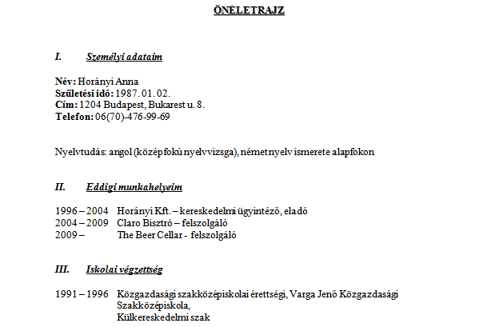

Ö N É L E T R A J Z

SZEMÉLYES ADATOK

Név: Kárpáti Andrea

Születési idő: 1982. 03. 04.

Lakcím: Budapest, Kis u. 17/A fsz.2, 1111

Telefon: 06-30-34459351

E-mail: andikarpat@freemail.hu

TANULMÁNYOK

1996-2000: Vajda János Gimnázium, angol nyelvi
speciális osztály

2000-2004: Kereskedelmi és Vendéglátóipari Főiskola

NYELVISMERET

Angol: Felsőfok

GYAKORLATI TAPASZTALAT

2004-2007: Egyesült Királyság – felszolgáló, étteremvezető

2007-2011: Leroy Café (WestEnd) – étteremvezető

2011- Gotti Restaurant - étteremvezető

EGYÉB ISMERETEK

-Számítógépes ismeretek: Windows, Word, Powerpoint, Excel

-Jogosítvány: B kategória

SZEMÉLYES JELLEMZŐK

- eddigi munkám során betekintést nyertem mind magyarországi, mind külföldi vendéglátóipari egységek működésébe
- 6 éve vezetek éttermeket, ezidő alatt kibővítettem vezetői ismereteimet
- beszállítói kapcsolatrendszer
- jó kommunikációs készség, képesség a csapattagként és önálló munkavégzésre

Önéletrajz

Személyi adatok
Név: Hegyi Barbara
Születési hely, idő: Pécs, 1987. 12. 22.
Cím: 1052 Budapest, Vitkovics Mihaly utca 3-5 I/2
Mobil telefonszám: 06-30/756-66-11

Szakmai gyakorlat Budapest, Xerox Magyarország Kereskedelmi Kft.,
Project co-ordinator 2009 óta
Balatonlelle, Hegyi Fűtéstechnika Kft. / Lelle – Bau Kft.
társtulajdonos és kereskedelmi ügyintéző 2007-től folyamatosan
Budapest, Hennes and Mauritz H&M ruházati üzlet
eladó és pénztáros 2008-2009
Balatonboglár, Kodály utcai strand Ibolya büfé, vendéglátás 2007 és 2008

Tanulmányok
2010 - Pannon Egyetem Gazdaságtudományi Kar MBA, levelező mester képzés
2006 - 2010 Budapesti Gazdasági Főiskola Pénzügyi és Számviteli Főiskolai Kar Gazdálkodási és menedzsment alapszak (vállalkozásszervező szakirány)
2002 - 2006 Kaposvár, Táncsics Mihály Gimnázium Német speciális szak

Tanfolyamok LIBRA3S Integrált Gazdálkodásirányítási Rendszer – Jó eredmény

Nyelvismeret Angol Nyelvvizsga: szakmai középfokú C típusú
általános középfokú C típusú
Beszélt szint: szakmai társalgás

Német Nyelvvizsga: középfokú C típusú
Beszélt szint: általános kommunikáció

Egyéb ismeret számítógép: Internet használat, Irodai programok haladó szinten
„B” típusú jogosítvány

